

**UNIVERSITÀ DEL SALENTO**

DIPARTIMENTO DI INGEGNERIA DELL’INNOVAZIONE

CORSO DI LAUREA MAGISTRALE IN COMPUTER ENGINEERING

DOCUMENTAZIONE DI PROGETTO DATABASE A.A. 2020/2021

ELABORATO SOFTWARE PER LA REALIZZAZIONE DI UNA MEDIATECA ONLINE PER LE SCUOLE SUPERIORI

**DOCENTE**

Prof. Mario Alessandro Bochicchio

**STUDENTI**

Antonio Monaco

antonio.monaco@studenti.unisalento.it

Loris Cino

loris.cino@studenti.unisalento.it

Jonathan Micelli

jonathan.micelli@studenti.unisalento.it

Contents

Contesto e descrizione del problema 4

Stato dell’arte 5

WordPress 5

Joomla 6

Drupal 7

CMS per la scuola 7

Analisi make or buy 7

Riconoscimento vocale e Topic Discovery 7

DeepSpeech 8

Google WebSpeech API 8

Goal e Stakeholder 9

Modello informativo 10

Stima dimensionale 11

Modello presentazione 12

Diagramma di visibilità professore 12

Diagramma di visibilità studente 13

Diagramma di visibilità dipendente 14

Navigazione ITL 15

Utente Professore 15

Utente Studente 15

Utente Dipendente 16

Navigazione ITS 17

Home Page 17

Pagina Nuova Lezione 18

Vista di Dettaglio Lezione 19

Pagina Amministrazione 20

Vista di Dettaglio Scuola 21

Vista di Dettaglio Utente 22

Modello architetturale 23

Aspetti implementavi e test 25

Implementazione plugin in Wordpress 26

Utilizzo di Javascript e jQuery 27

Utilizzo di Stored Procedure 27

Utilizzo di XMLHttpRequest 27

Test 28

Software utilizzato 29

Sorgente (Esempi) 29

Stored Procedure di sincronizzazione tra lezioni e post 29

Ajax 31

Esempio di comunicazione tramite AJAX: lettura dell’elenco delle lezioni. 31

Creazione Pagina Tramite Shortcode 33

Conclusioni e Sviluppi Futuri 35

Matrice di Responsabilità (%) 36

Bibliografia e Sitografia 37

Appendici 39

Appendice A - Minute 39

Incontro 28/11/2020 39

Incontro 05/12/2020 39

Incontro 09/12/2020 40

Incontro 12/12/2020 40

Incontro 21/12/2020 41

Incontro 03/01/2021 41

Appendice B – Versioni Precedenti Documentazione 42

Modello informativo 42

Modello presentazione 43

Modello di Navigazione 45

Aspetti implementavi e test 46

Appendice C - Comunicazione tra WordPress e un plugin scritto in Javascript 47

Appendice D: Test di trascrizione 51

Appendice E - Proposte Precedenti di Progetto 55

# Contesto e descrizione del problema

Attualmente esistono numerosi CMS, anche nel campo della scuola. Alcuni di questi sono anche ben fatti ma la maggior parte di questi database sono rimasti *vuoti* poiché non ci si può affidare all’utente per riempirli. Si è visto che gli utenti sono restii a inserire manualmente i dati ma i dati vanno colti senza la partecipazione degli utenti, questo processo è chiamato Data Harvesting. L’obiettivo primario di questo progetto è l’automazione della ricerca di contenuti, proposta e quindi riempimento del CMS nella maniera meno invasiva e con la minore interazione possibile con l’utenza.

Oltre che a caricare in maniera autonoma il materiale il sistema sosterrà quindi una infrastruttura che deve consentire la condivisione di materiale didattico e multimediale tra le scuole superiori sul territorio italiano.

Ciò permetterebbe ai professori di accedere al materiale didattico, opportunamente filtrato, caricato o condiviso dagli altri utenti del sistema, siano essi professori di altre scuole o alunni. In questo modo si favorisce enormemente la facilità e l’efficacia per le preparazioni delle lezioni, offrendo molti spunti interessanti. In più si permette i ragazzi di condividere materiale di interesse, anche fuori dall’ambito didattico. Si apre così la possibilità ai professori di insegnare prendendo spunti da ciò che appassiona gli studenti, rendendo l’insegnamento più coinvolgente per lo studente e meno orientato alla classica didattica frontale.

L’applicazione, permettendo la condivisione di materiale attraverso le scuole, darebbe la possibilità di accedere a prospettive diverse su uno stesso argomento; si pensi al taglio pratico che un istituto tecnico darebbe all’elettronica, diverso da quello più teorico di un liceo scientifico: materiale pensato per l’istituto tecnico può integrare l’insegnamento teorico del liceo e viceversa.

Un altro vantaggio di questa implementazione è una incentivazione alla digitalizzazione dello studio: ormai i ragazzi fanno un utilizzo massiccio di piattaforme digitali, e gran parte di questo tempo è dedicato ai social network e alla navigazione Web. Questo li porta ad essere sempre più culturalmente vicini a questo mondo e, di conseguenza, sempre più lontani dall’insegnamento “tradizionale”; in questo modo si può favorire lo studio e stimolare lo studente in maniera innovativa.

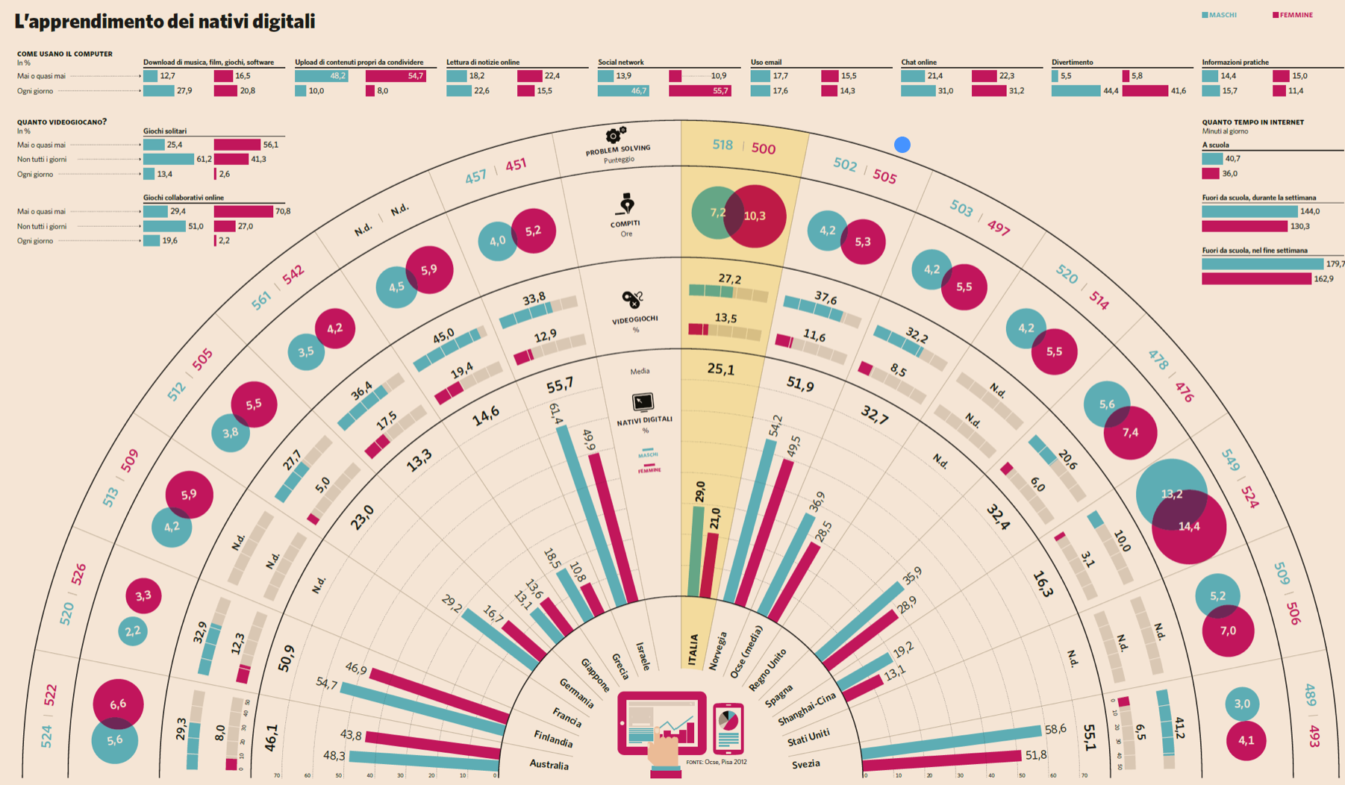

Figura 1 - Grafico rapporto tra nativi digitali e computer

# Stato dell’arte

Nel corso degli anni, dato l’enorme successo del Web si sono sviluppate decine, se non centinaia, Content Management System, sia Open Source che sistemi proprietari. Questi software si pongono l’obiettivo di essere di facile utilizzo, installazione e modifica anche da persone non esperte nel settore dell’informatica.

Al giorno d’oggi quando si parla di sistemi di questo tipo non si può non pensare a WordPress, attraverso questo software sono implementati la maggior parte delle applicazioni Web.

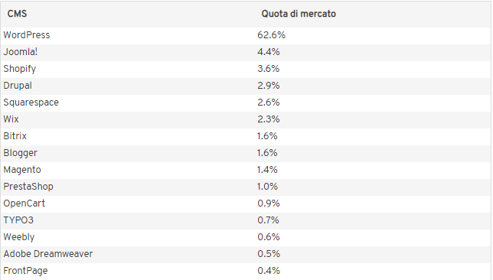

Figura 2 - Quote di utilizzo CMS

## WordPress

Questa piattaforma CMS non ha bisogno di presentazioni, dalla sua data di pubblicazione, nel 2003 è uno delle piattaforme software più usate nel settore. È open source e sviluppata in Php principalmente e come DBMS utilizza MySQL. Esistono numerosi editor che permettono di personalizzare l’interfaccia grafica anche senza scrivere del codice.

Inoltre, permette di estendere le proprie funzionalità tramite plug-in ed ha numerose funzionalità, dalle più basilari a quelle più avanzate.

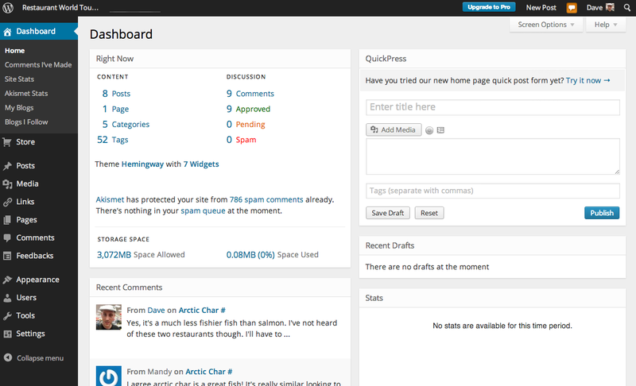

Figura 3 - Dashboard WordPress

Bisogna però distinguere il sito *WordPress.org* che permette di scaricare la versione ufficiale e gratuita del software e il sito *WordPress.com* che si occupa di hosting basato su una versione ridotta della piattaforma, il cui utilizzo, chiaramente, non è gratuito. Di fatto però i due software sono molto simili.

Nativamente, questa piattaforma non è un CMS ma esistono numerose estensioni diffuse e open source per renderlo tale. Il suo punto forte è certamente la facilità mentre non riesce a gestire un numero grande di visitatori.

## Joomla

Questo software si pone l’obiettivo di essere un CMS sia per esperti che per principianti in quanto la sua installazione è user-friendly. Uno dei suoi punti di forza è la documentazione ampia e dettagliata. Anche questo software è basato su estensioni e plug-in e, nella maggior parte dei casi questo è un vantaggio poiché ne aumenta la modularità però questo è anche uno dei suoi più grandi difetti poiché molti di queste estensioni sono a pagamento.

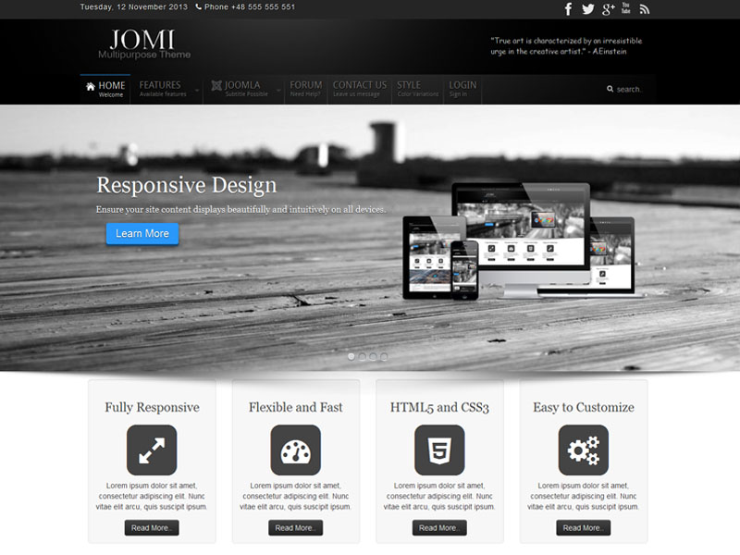

Figura 4 - Esempio template Joomla

Inoltre, sul sito <https://www.joomla.it/template.html> è possibile trovare numerosi Template già preparati.

## Drupal

Anche questa piattaforma è Open Source e completamente modulare e dispone di numerose funzionalità e il tutto è facilmente personalizzabile ma si ha anche la possibilità di scaricare delle versioni preconfigurate. Ma a differenza delle alternative, per la gestione del CMS si necessitano di competenze specifiche.

Il suo focus è sull’aspetto Social.

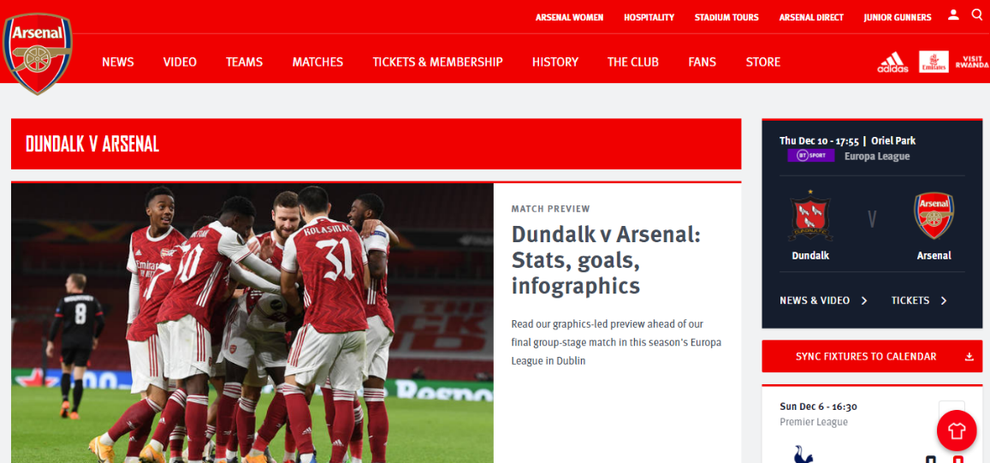

Figura 5 - Sito Arsenal.com realizzato con Drupal

## CMS per la scuola

Esistono molti progetti che hanno portato alla specializzazione di un CMS per la scuola, uno di questi è un progetto istituzionale chiamato, con molta fantasia, *Un CMS per la scuola*. Questa piattaforma è implementata attraverso Drupla 7 (l’ultima versione è l’8). Altri progetti simili invece utilizzano *Joomla.*

## Analisi make or buy

Nel campo del Web l’analisi “make or buy” è molto spesso una formalità, nella maggior parte dei casi non c’è né la necessità né la possibilità di fare meglio di piattaforme, spesso open source, che hanno alle spalle decine di anni di sviluppo. Così è per questo progetto, la domanda è da quale progetto partire, non se farne uno nuovo.

Tutti e tre I software proposti sono ben fatti e adeguati allo scopo del progetto. Tra tutti abbiamo scelto WordPress, il quale, sebbene fosse il meno specifico per implementare un CMS, ha a disposizione una quantità di progetti ed estensioni non paragonabili con i suoi competitor. Tuttavia, ciò che si vuole realizzare dipende sicuramente dai “contenitori”, ma non si può escludere il motore di analisi vocale e di ricerca che dovrà fornire il contenuto al sistema.

## Riconoscimento vocale e Topic Discovery

L’analisi del linguaggio e la comprensione del contenuto e argomenti è un problema aperto dell’intelligenza artificiale, e il natural language processing (NLP) è una scienza che si occupa di risolvere questi problemi. Prima di arrivare ad applicare tecniche di NLP, è necessario ottenere la trascrizione di ciò che dice il professore durante la lezione; successivamente è possibile analizzare la trascrizione per capire l’argomento di cui si parla, e infine ricercare sul web usando le parole chiave trovate. Per effettuare la trascrizione sono disponibili alcune componenti da all’interno dell’applicazione.

### DeepSpeech

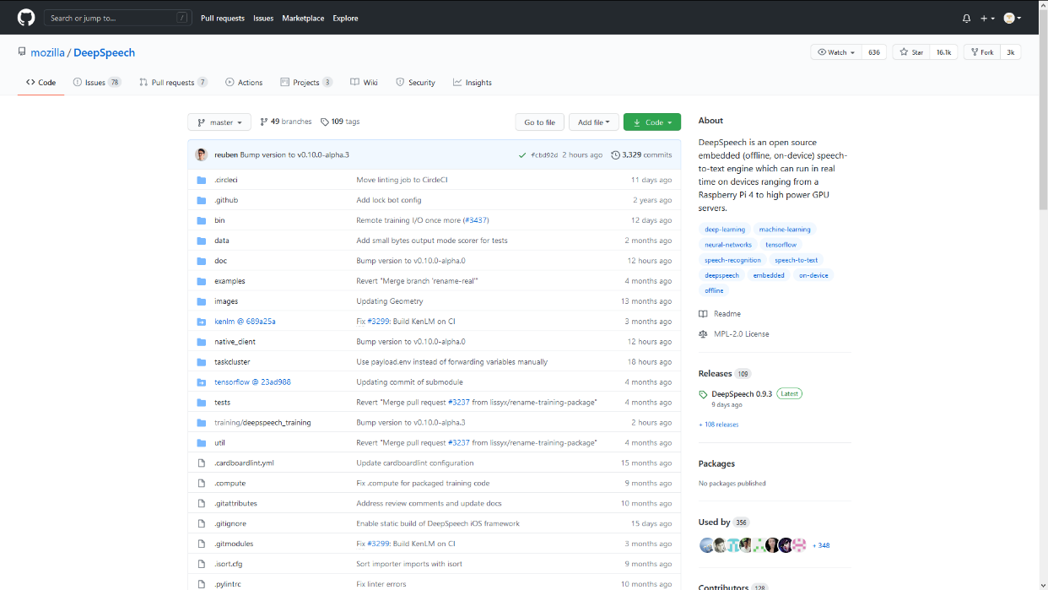DeepSpeech è una libreria open source curata da mozilla di riconoscimento vocale che promette di effettuare la trascrizione vocale offline, direttamente sul dispositivo su cui gira l’applicazione. Fa utilizzo di tecniche inferenziali di intelligenza artificiale, e consente l’utilizzo di modelli addestrati dall’utente; pertanto, fornisce il pieno controllo delle performance del modello, della lingua e del dataset utilizzato per l’addestramento. Per quanto affascinante, i modelli e i dataset disponibili per la lingua italiana non sono completamente soddisfacenti per l’utilizzo nell’applicazione in sviluppo.

Figura 6 – Pagina Github di Mozilla DeepSpeech

### Google WebSpeech API

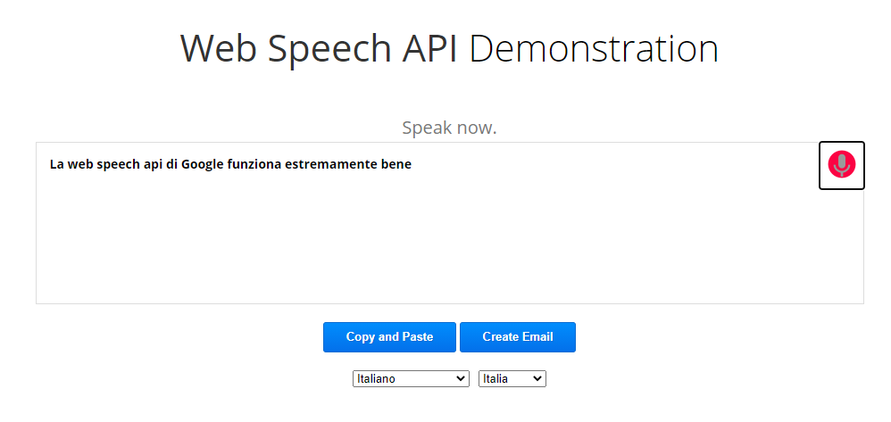L’alternativa al precedente modello on-device è l’utilizzo della libreria di Google, il cui toolkit è integrato all’interno di Google Chrome. Lo svantaggio di questa implementazione è il vincolo che si instaura con il browser e con la connessione web: il motore di riconoscimento non gira in locale ma online su richiesta del client, utilizzando l’infrastruttura e i modelli performanti di Google. Supponendo che nelle scuole superiori sia presente una connessione Internet, si è optato per questa soluzione.

Figura 7 – Dimostrazione Web Speech API

# Goal e Stakeholder

Diagramma di contesto



* Inserimento
* Consultazione
* Ricerca
* Consultazione
* Ricerca

Professore

 Studente

Personale

* Inserimento
* Condivisione
* Consultazione
* Ricerca
* Creazione Profilo
* Moderazione Contenuti
* Gestione profilo
* Gestione profilo



* Inserimento
* Consultazione
* Ricerca

Consultazione

Questo Profetto in particolare si focalizza sull’implementazione delle funzionalità per l’utente Professore.

|  |  |  |  |  |  |  |
| --- | --- | --- | --- | --- | --- | --- |
| Stakeholder | Goal | Subgoal | C | R | U | D |
| Professore | Gestione materiale didattico | Aggiunta materiale | Checkmark with solid fill |  |  |  |
| Eliminazione materiale |  |  |  | Checkmark with solid fill |
| Esplorazione Contenuto | Ricerca e filtraggio |  | Checkmark with solid fill |  |  |
| Gestione lezione | Lettura trascrizione Lezione |  | Checkmark with solid fill |  |  |
| Gestione trascrizione lezione |  |  | Checkmark with solid fill | Checkmark with solid fill |
| Studente | Esplorazione Contenuto | Ricerca e filtraggio |  | Checkmark with solid fill |  |  |
| Gestione contenuto | Aggiunta contenuto | Checkmark with solid fill |  |  |  |
| Eliminazione contenuto |  |  |  | Checkmark with solid fill |
| Personale | Gestione anagrafica | Aggiunta profilo utente | Checkmark with solid fill |  |  |  |
| Eliminazione profilo utente |  |  |  | Checkmark with solid fill |
| Modifica profilo utente |  |  | Checkmark with solid fill |  |

Figura 8 – Diagramma di contesto e Goal – Stakeholder

# Modello informativo

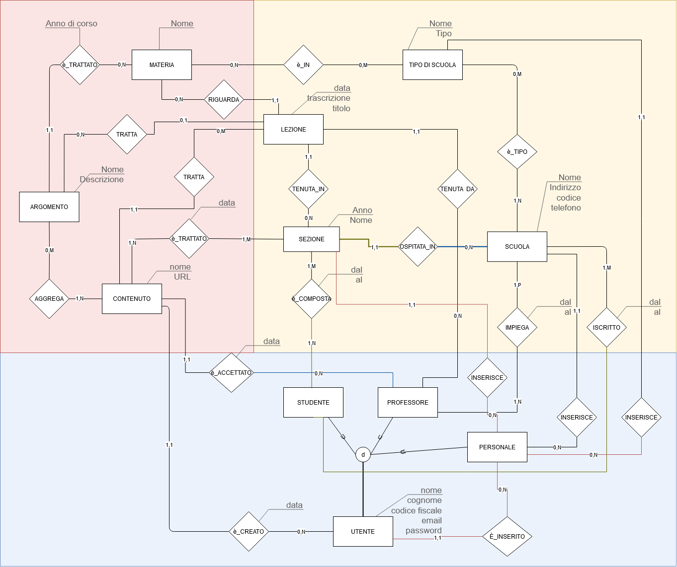

Figura 9 – Modello Informativo

# Stima dimensionale

La seguente stima tiene conto di una sola scuola e 5 sezioni che adottino questo sistema; si osserva un orizzonte temporale di 4 anni di lezione (stimato contenere 960 ore di lezione, con 8 mesi, 4 settimane al mese, 6 giorni a settimana e 5 ore al giorno come mostrato in figura N). Il popolamento iniziale assume la registrazione di 25 alunni per sezione.

Figura 10: Stima dimensionale su 4 anni per 5 sezioni

Si può osservare come i dati che riguardano scuole, sezioni, utenti e professori siano sostanzialmente trascurabili rispetto al materiale prodotto, che cresce ad un ritmo molto più consistente; si è stimato (nel caso peggiore che la trascrizione e i contenuti producano 150KB per ogni ora) che durante un anno scolastico di una sola sezione si producano cica 3GB di dati, portando quindi al tasso di incremento annuo su 5 sezioni che si osserva nel grafico; tuttavia la stima può cambiare sensibilmente nel caso in cui non tutti i professori necessitino del sistema, portando alla riduzione del numero di ore di lezione ascoltate dal sistema; se si considera una sola materia che occupi 200 ore di lezione, si produrrebbero circa 0,6 GB di dati per sezione. Pertanto, la quantità di dati da ospitare nel DBMS crescerebbe ad un ritmo costante, ma non crescerebbero indefinitamente il numero di client che accedono al sistema con operazioni di I/O (si veda Modello Architetturale)

# Modello presentazione

## Diagramma di visibilità professore

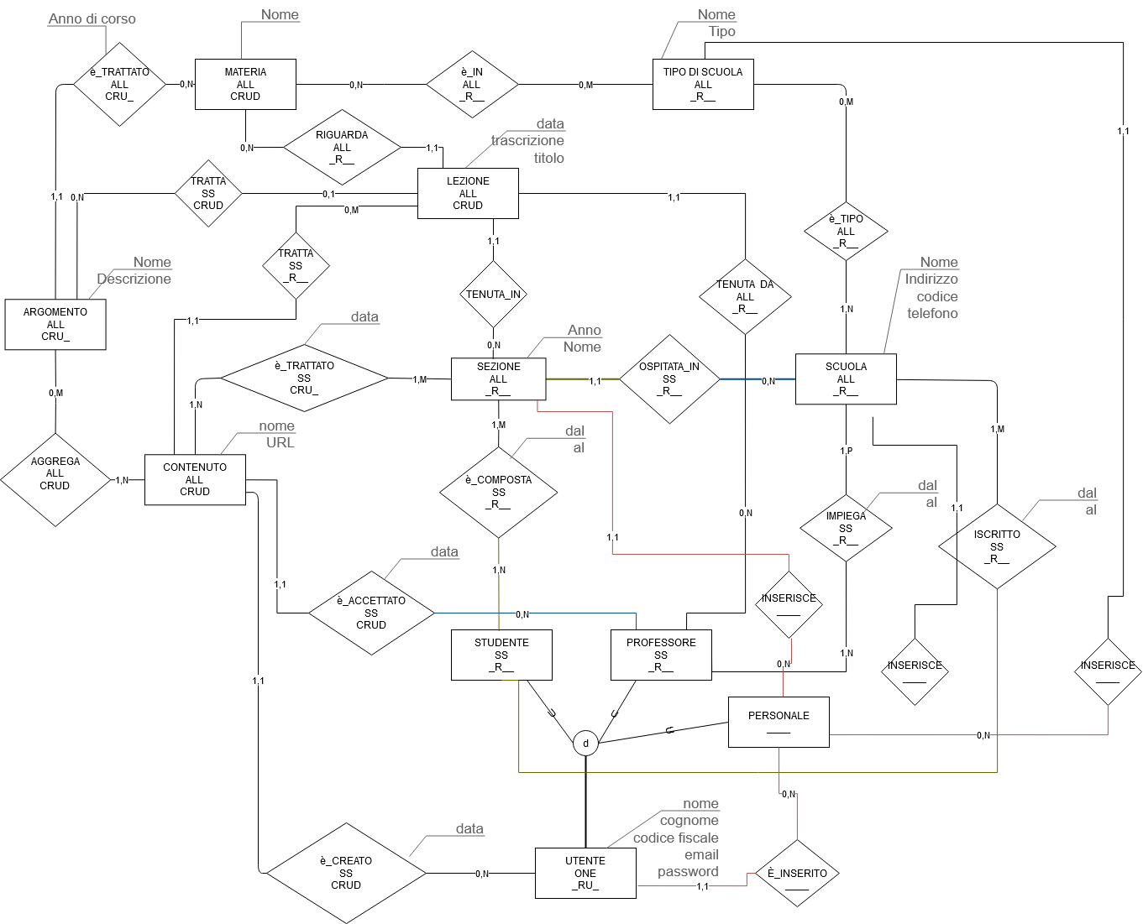

Figura 11 – Diagramma di visibilità per il professore

## Diagramma di visibilità studente

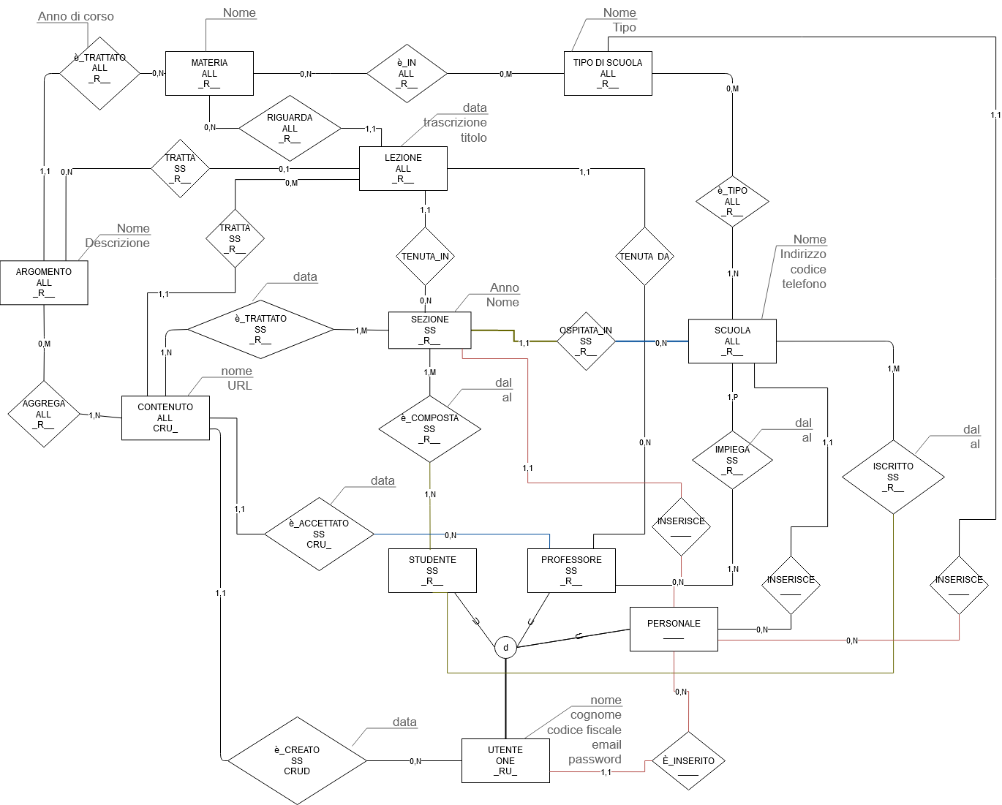

Figura 12 – Diagramma di visibilità per lo Studente

## Diagramma di visibilità dipendente

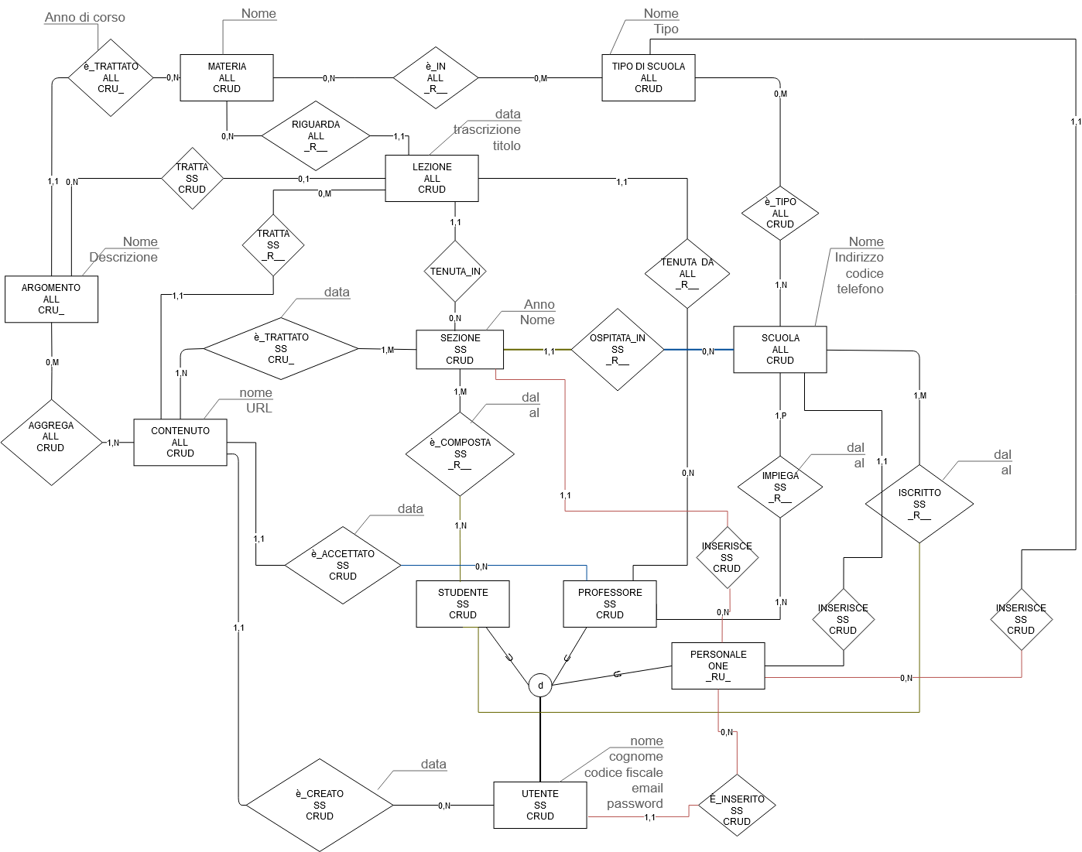

Figura 13 – Diagramma di visibilità per il Dipendente

## Navigazione ITL

### Utente Professore

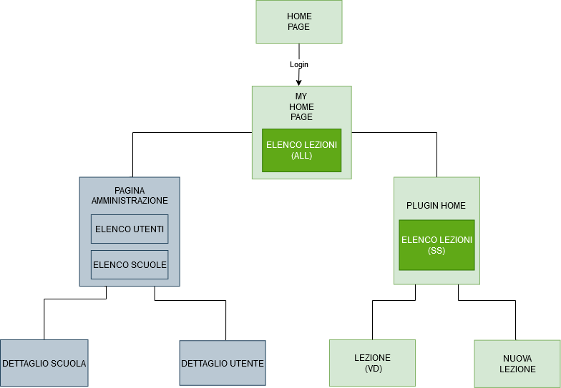

Figura 14 – Navigazione ITL per il professore

### Utente Studente

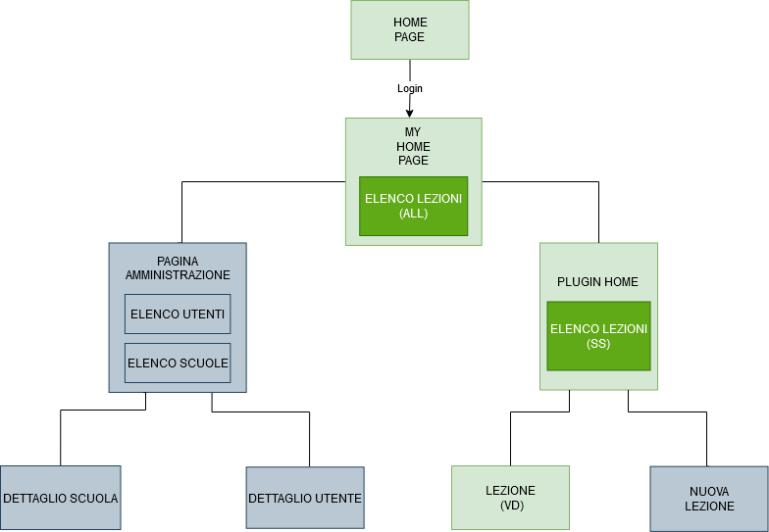

Figura 15 – Navigazione ITL per lo studente

### Utente Dipendente

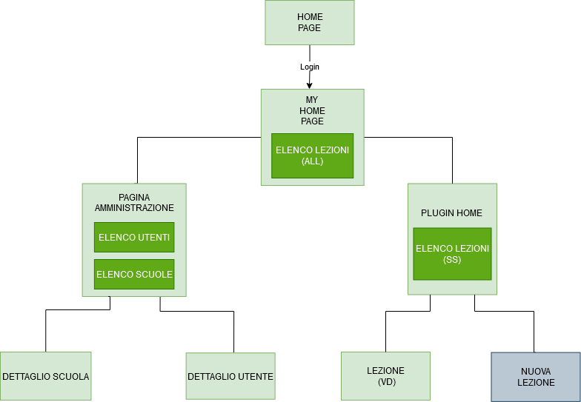

Figura 16 – Navigazione ITL per il Dipendente

## Navigazione ITS

### Home Page

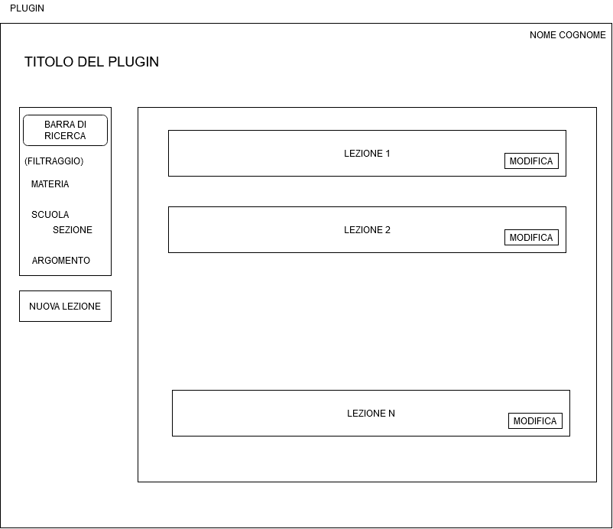

Figura 17 – Navigazione ITS Homepage

### Pagina Nuova Lezione

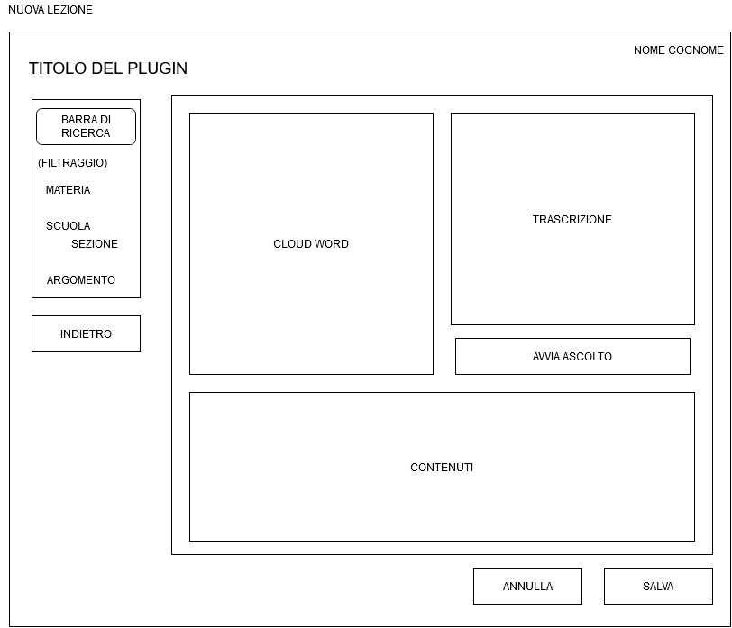

Figura 18 – Navigazione ITS Pagina Nuova Lezione

### Vista di Dettaglio Lezione

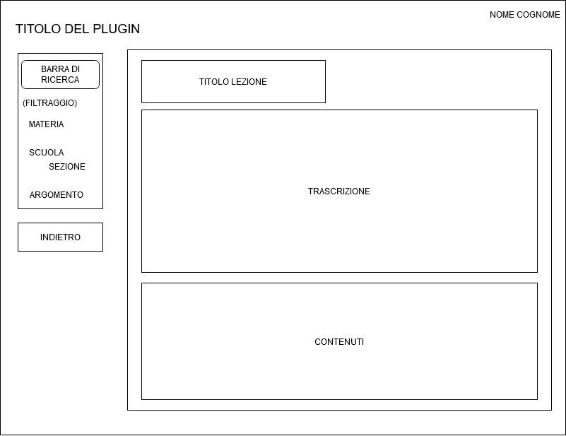

Figura 19 – Vista di dettaglio Lezione

### Pagina Amministrazione

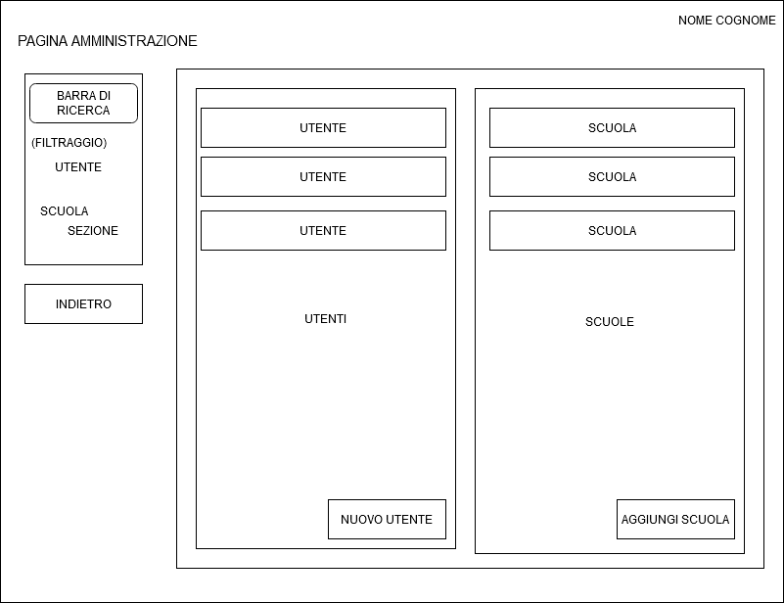

Figura 20 Pagina di Amministrazione

### Graphical user interface Description automatically generatedVista di Dettaglio Scuola

Figura 21 Pagina di Dettaglio Scuola

### Vista di Dettaglio Utente

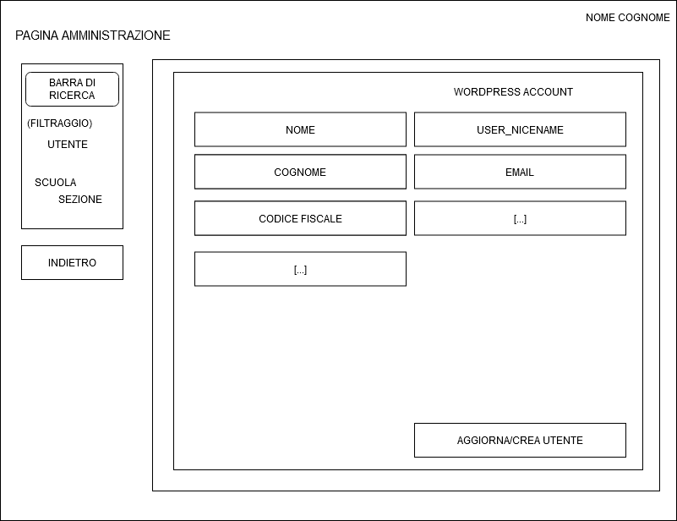

Figura 22 Pagina di Dettaglio Utente

# Modello architetturale

La scelta dell’architettura non può prescindere dalla quantità di client, e quindi di dati, che vengono generati ogni giorno.

[Secondo il MIUR](https://www.miur.gov.it/documents/20182/2512903/Principali+dati+della+scuola+-+avvio+anno+scolastico+2020-2021.pdf/a317b7bb-0acc-d8ea-a739-1d58b07d5727?version=1.0&t=1601039493765) il numero di scuole superiori al 2020 supera il 5000, con un totale di più di 120,000 sezioni. Supponendo (in maniera irrealistica) che tutte queste sezioni abbiano necessità di fare uso del sistema, si avrebbero clients nell’ordine dei 100,000; tuttavia, questo numero non è destinato a crescere in maniera sostanziale, dato che non vengono create spesso nuove sezioni o nuove scuole. Inoltre, la maggior parte del traffico si avrebbe durante le 5 ore classiche di lezione, e in particolare alla fine di ogni ora, quando viene richiesto ai professori di salvare le proprie lezioni.

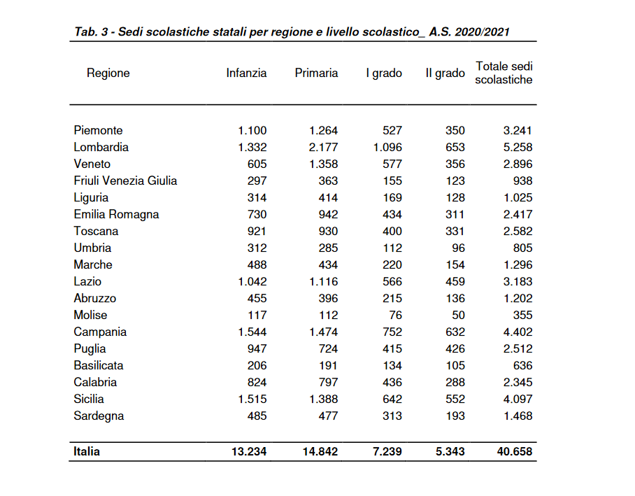

Figura 23 - Numero di scuole per regione

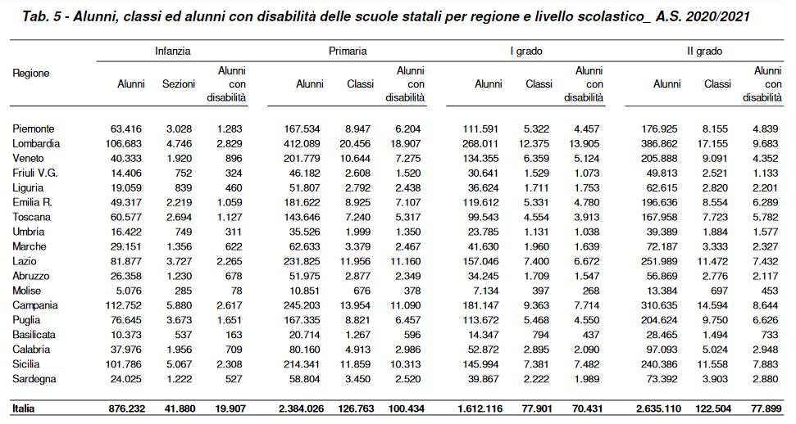

Figura 24 - numero di classi per ogni scuola, si noti in particolare il II grado.

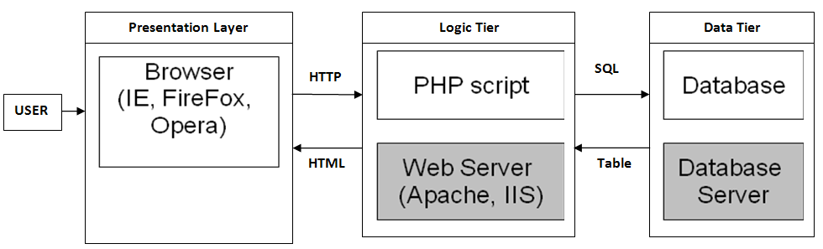Con riferimento alle quantità sopra riportate si può ipotizzare l’implementazione di un’architettura a 3 livelli, con una macchina in gestione del DMBS sufficientemente potente da sostenere il carico massimo durante la settimana (che si suppone non avere grosse variazioni nel medio-lungo termine). Si dovrebbe inoltre adottare un approccio di tipo scaling-up per quanto riguarda lo spazio di archiviazione, che si è ipotizzato crescere ad un ritmo pressoché costante (si veda Stima Dimensionale).

Figura 25 – Modello architetturale a 3 livelli.

## Software utilizzato

Tra i software utilizzati figurano:

* MySQL Server 5.7
* XAMPP Control Panel 3.2.4
* PHP 8.0.0
* Chrome 87.0.4280.141 (la Web Speech API è disponibile solo su Google Chrome dalla versione 33 e Microsoft Edge fino alla versione 79)
* [Allow CORS: Access-Control-Allow-origin](https://mybrowseraddon.com/access-control-allow-origin.html)
* WordPress 5.4, tema Twenty Nineteen

# Aspetti implementavi e test

Il primo gradino da affrontare all’avvio del nuovo CMS è, come già accennato, il suo riempimento: un bel CMS, vuoto, è inutile.

La sfida principale che emerge in questa fase è quindi la comprensione, il più possibile autonoma, del contesto e del contenuto delle lezioni, su cui basare le proposte dell’applicazione riguardanti il materiale didattico utile per il professore e per gli studenti.

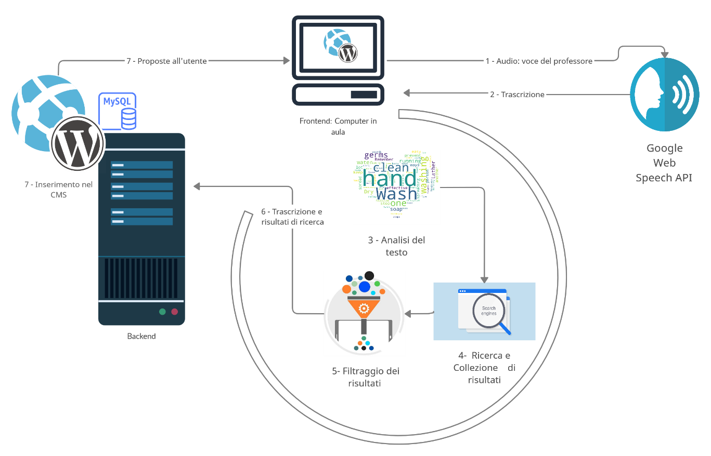L’idea alla base dell’implementazione che segue è l’ascolto da parte dell’applicazione (previa approvazione dei professori) delle lezioni in aula. L’audio raccolto sarà analizzato in real time, utilizzando la web Speech API di Google, con il fine di costruire una cloud word: una “nuvola” delle parole più utilizzate nella lezione. Queste parole saranno quindi utilizzate per effettuare automaticamente ricerche sul web, ottenendo articoli, file e materiale il più possibile attinenti con quanto trattato durante la lezione.

Figura 26 - Pipeline di elaborazione

Il materiale trovato sarà salvato in una sezione apposita per gli utenti, in attesa dell’accettazione da parte dell’utente (immaginiamo che chi debba convalidare l’inserimento del materiale nel CMS siano i professori). Tuttavia, i risultati dell’elaborazione non saranno scartati se non dovessero essere accettati, ma saranno disponibili ed esposti alle ricerche degli utenti (studenti o altri professori). In qualunque momento i professori potranno accedere all’elenco delle proposte per ogni lezione e argomento individuato per accettare o scartare le proposte; ciò che viene accettato sarà dunque mostrato in un’altra sezione dell’applicazione messa in evidenza.

## Implementazione plugin in Wordpress

Seguendo il [codex](https://developer.wordpress.org/plugins/plugin-basics/) di WordPress, si è proceduto all’implementazione di un plugin, che assolvesse i seguenti compiti:

* Creazione delle voci di menu necessarie per accedere alle pagine del plugin;
* Creazione delle tabelle di database, mediante lo stesso schema di wordpress;

* [Registrazione e attivazione](https://developer.wordpress.org/plugins/javascript/enqueuing/) degli script js responsabili di ascolto, trascrizione, recupero dei contenuti e aggiornamento dinamico delle pagine.

Si è pertanto creato un file principale del plugin, che agganciasse le funzioni necessarie agli hook (eventi generati da wordpress: si veda per esempio l’hook ‘init’ nella sezione Sorgente) di attivazione, disattivazione e disinstallazione del plugin: sull’attivazione, il plugin crea le tabelle di database, le procedure e le viste utilizzate dal programma, le voci di menu per accedervi, inserisce le pagine html nel database e registra tutti gli script js e css che saranno utilizzati in seguito. In particolare, ci soffermiamo sull’aggiunta delle pagine nel database; le pagine in wordpress sono inserite nativamente nel database sottoforma di post con tipo “page”, che contiene l’html e altri costrutti di wordpress, come gli [shortcodes](https://codex.wordpress.org/Shortcode). Gli Shortcodes sono costrutti di wordpress che permettono di incorporare funzionalità aggiuntive o intere pagine html strutturate nei singoli “post”, tramite l’uso di entry points (anche creati manualmente) racchiusi tra “ [ ] ”. La creazione delle pagine del plugin è stata gestita usando questa funzionalità. Uno shortcode è quindi un semplice tag (e.g.: [homepage]) che, inserito in un post, viene interpretato da wordpress: l’interpretazione consiste nell’esecuzione di una funzione PHP, opportunamente ancorata tramite la funzione add_shortcode, che restituisce il codice html che verrà sostituito alla stringa dello shortcode prima di essere servita all’utente.

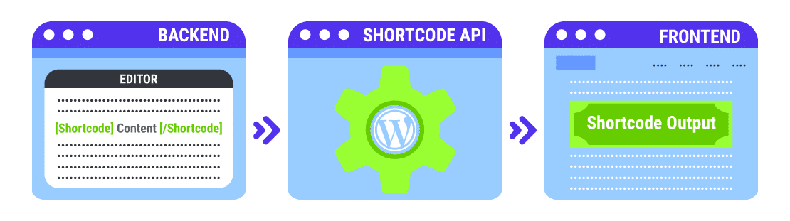

Figura 27 - [Rappresentazione del funzionamento degli shortcode](https://kinsta.com/it/blog/shortcode-wordpress/)

Le pagine del plugin sono quindi state elaborate da funzioni PHP e ancorate a opportuni shortcodes: il vantaggio di questa implementazione è evidente: è possibile eseguire queries all’interno delle funzioni per fornire all’utente contenuto presente all’interno del database (e.g.: creazione di menu dropdown per il filtraggio delle lezioni secondo alcuni criteri).

Infine, le pagine sono state inserite nel database con la funzione [wp_insert_post()](https://developer.wordpress.org/reference/functions/wp_insert_post/) , dove il contenuto del post è il solo [shortcode] e il tipo è “page”.

Per quanto riguarda la creazione di database, viste e procedure, si è creata un’apposita funzione che utilizzasse la variabile globale $[wpdb](https://developer.wordpress.org/reference/classes/wpdb/) (che referenzia la classe per la connessione al database di wordpress e una serie di funzioni utili per effettuare interrogazioni e inserimenti) per effettuare le operazioni di DDL necessarie. La classe wpdb è stata anche utilizzata nel plugin per tutte le operazioni DML.

## Utilizzo di Javascript e jQuery

Il linguaggio Javascript è stato utilizzato per implementare la logica di trascrizione della voce, analisi del testo e ricerca dei risultati. Inoltre, è necessario utilizzare javascript per rendere le pagine dinamiche e fornire un riscontro in tempo reale all’utente riguardo l’andamento dell’analisi vocale. I file javascript sono in una apposita cartella del plugin, e registrati in wordpress come discusso in precedenza.

Gli script fanno utilizzo del motore WebSpeech di Google per la trascrizione, di [jQuery](https://jquery.com/) (una libreria javascript pensata per la maggior parte di operazioni e applicazioni web) per la comunicazione con WordPress e l’aggiornamento dinamico delle pagine. Si è poi implementato un semplice sistema di analisi del testo e un web scraper che utilizza il motore di ricerca di Google per cercare contenuti inerenti (documenti pdf, video e articoli). Il motore di analisi del testo fa utilizzo della *bag of words assumption:* si assume che più una parola è ripetuta, più è inerente al contenuto dell’intero discorso; si effettua quindi un’operazione di reduce per calcolare rapidamente e dinamicamente il numero di parole più ripetute, ignorando i connettivi più comuni (le cosiddette *stopwords*). Il web scraper fa utilizzo del motore di ricerca di Google, filtrando i risultati attraverso una tecnica chiamata *dorking* e concatenati alla query di ricerca (filetype: pdf per i documenti in formato pdf, site: youtube.com per i video). Per le immagini il discorso è leggermente diverso, *google* non permette di cercare solo tra le immagini in maniera semplice, per questo si è preferito usare *yahoo*, in quando questo motore di ricerca ha un url specifico per la ricerca delle immagini.

È rilevante l’utilizzo di jQuery (che facilita le chiamate AJAX) per l’invio di pacchetti al backend di WordPress: per esempio il client elabora la trascrizione e produce i contenuti, e questi andranno poi inseriti nel database; per questi e molti altri casi d’uso WordPress mette a disposizione un [endpoint per le operazioni AJAX.](https://codex.wordpress.org/AJAX_in_Plugins)

Per abilitare le operazioni AJAX tramite jQuery, è necessario che da wordpress, lo script Javascript riceva l’URL e il nonce per l’autenticazione delle operazioni: il passaggio di variabili a script js è effettuato attraverso la funzione [wp_localize_script](https://developer.wordpress.org/reference/functions/wp_localize_script/)(); infine andranno associate le “azioni” ajax alle funzioni php che si vogliano eseguire all’arrivo di ogni richiesta: ogni richiesta ajax avrà un campo “action” tra i dati che corrisponderà alla funzione PHP indicata, i cui valori di ritorno saranno trasmessi allo script richiedente.

Con questo meccanismo è possibile effettuare operazioni asincrone che aggiornino la pagina dell’utente senza forzare il ricaricamento della pagina.

## Utilizzo di Stored Procedure

Si è inoltre scelto di utilizzare il sistema di WordPress per rendere accessibili le lezioni generate dal plugin come se fossero dei Post: i post in WordPress supportano nativamente i commenti e promuovono la discussione anche per via telematica. Per raggiungere questo obiettivo si è seguito il seguente percorso: al momento dell’inserimento della lezione nel database attraverso il plugin, si effettua la creazione di un post in WordPress usando la nativa [wp_insert_post()](https://developer.wordpress.org/reference/functions/wp_insert_post/); grazie a questa funzione si genera immediatamente il post con il titolo opportuno e con l’identificativo dell’autore attualmente loggato nel sistema. In seguito, tramite una stored procedure (cui vengono passati l’identificativo del post e della lezione appena creati) vengono concatenati i dati relativi a tutte le tabelle che partecipano alla creazione della lezione (scuola, sezione, professore, materia, argomento, lezione e contenuto) e si genera una pagina html strutturata con la stessa struttura della vista di dettaglio della lezione mostrata in precedenza; in questo modo si ottiene la massima compatibilità delle lezioni generate dal plugin con i post di WordPress, con il risultato di una integrazione più stretta tra i due sistemi.

## Utilizzo di XMLHttpRequest

Per effettuare il web scraping, ossia la ricerca automatica di contenuti nel web, si è usata la Javascript Web Api XMLHttpRequest; questa libreria è in grado di effettuare richieste Http di vario tipo con una gestione granulare dei parametri delle richieste. Lo scraping viene effettuato tramite una richiesta http al motore di ricerca di google, i cui parametri di ricerca sono le parole più ricorrenti individuate dall’algoritmo di trascrizione e analisi del testo. Il motivo dell’utilizzo di questa libreria in javascript è la possibilità di far effettuare le ricerche ai client in maniera indipendente, senza introdurre una comunicazione aggiuntiva con il server: è probabile che durante la massima attività il server debba gestire tutte le richieste inoltrate dai client, per inoltrare a sua volta a google.com, con il rischio di incorrere in un errore 429 ( TOO MANY REQUESTS ) , rendendo inservibile la funzionalità.

Un problema in cui si incorre con questo approccio è una barriera di sicurezza dei browser, ovvero l’impossibilità di effettuare richieste CORS; queste sono un tipo di richieste che partono da uno script .js inviato da un dominio, che vogliano accedere a risorse su un dominio differente. Una richiesta di questo tipo riceve una risposta che viene bloccata dal browser prima che raggiunga allo script per motivi di sicurezza; L’unica eccezione che rispetta i vincoli di sicurezza attuali è l’inclusione nella risposta Http l’header Access-Control-Allow-Origin con un valore opportuno, il quale non può essere ovviamente modificato da javascript. Si è ovviato a questo problema tramite un’estensione nel browser Chrome, che si interpone tra il browser e la risposta http della destinazione aggiungendo artificialmente l’header, e superando il controllo di sicurezza.

Una soluzione che potrà essere adottata nel momento di effettiva distribuzione del sistema è l’utilizzo dell’[API Programmable Search Engine](https://developers.google.com/custom-search/v1/overview) di Google, valutandone i costi, oppure la scelta di una soluzione che faccia effettuare la ricerca al server tenendo in conto la possibilità di un errore http 429, o ancora l’implementazione di un sistema scalabile con il compito di ricevere i termini di ricerca dei client e inviare in risposta i risultati.

## Test

Ogni componente del sistema è stata testata attraverso il debugging e il logging delle variabili che transitano tra i vari livelli dell’applicazione; in fase avanzata dello sviluppo è stata effettuata una validazione funzionale, facendo ascoltare al sistema un [podcast](https://www.youtube.com/watch?v=KOGUBN8OPKU) di 30 minuti, valutando la qualità di trascrizione e analisi, l’ottenimento dei risultati e la ricerca di contenuti inerenti, la corretta creazione di lezione e sincronizzazione con post WordPress, e infine le funzionalità di modifica e cancellazione di lezione e contenuti. Il podcast affronta e analizza dal punto di vista argomentativo il discorso alla camera di Giuseppe Conte del 18 Gennaio e le argomentazioni di Matteo Renzi. I contenuti trovati dal sistema sono riportati di seguito, e si inserisce in appendice la trascrizione completa.

**ELENCO CONTENUTI**

LINKS  
[​Renzi: \”Crisi incomprensibile? No, serve un governo più …www.rainews.it › rainews › articoli › Crisi-governo-Ren…](http://www.rainews.it/dl/rainews/articoli/Crisi-governo-Renzi-in-Senato-serve-esecutivo-piu-forte-03b99282-da93-42ef-b336-ba77a190e1de.html)

[La sfida in Aula di Renzi a Conte: \”Serve un governo forte …www.agi.it › politica › news › discorso-matteo-renzi-se…](https://www.agi.it/politica/news/2021-01-19/discorso-matteo-renzi-senato-sfida-conte-11080510/)

[\”Il governo Conte non può affrontare la tragedia in corso\”. dice …www.agi.it › politica › news › dicroso-renzi-senato-gov…](https://www.agi.it/politica/news/2021-01-19/dicroso-renzi-senato-governo-conte-non-pu-affrontare-tragedia-in-corso-11080136/)

DOCUMENTI  
[CRISI IRRESPONSABILE A OROLOGERIAequazioni.altervista.org › fatto › giovedi](http://equazioni.altervista.org/fatto/giovedi.pdf)

[una analisi comparata tra Beppe Grillo, Matteo Renzi e Matteo …www.corecom.toscana.it › documents](https://www.corecom.toscana.it/documents/422001/543627/Tesi%20Daniele%20Mu/54739092-4186-6a35-c343-058ebaa11688)

[Resoconto Stenografico dell\’Assemblea – Camera dei Deputatidocumenti.camera.it › leg18 › assemblea › html › sed0453](https://documenti.camera.it/leg18/resoconti/assemblea/html/sed0453/stenografico.pdf)

VIDEO  
[Referendum sul taglio dei parlamentari, Mattia Santori: \”Non …www.youtube.com › watch](https://www.youtube.com/watch?v=7H0XQud8hRs&list=ULL_WBRJKmk1w&index=18503)

[Tagada\’ 12/02/2020 – YouTubewww.youtube.com › watch](https://www.youtube.com/watch?v=WaQUcgYoYKY&list=ULJNeerY3Tmj8&index=18521)

[Ettore Rosato: \”Andremo al tavolo delle nomine e porteremo …www.youtube.com › watch](https://www.youtube.com/watch?v=iPKZdmY-mpk&list=ULGTPVRzUfOEI&index=18305)

# Sorgente (Esempi)

## Stored Procedure di sincronizzazione tra lezioni e post

CREATE PROCEDURE *`sync_lesson_to_post`*(  
 in idlezione int,  
 in wp_post_id int  
)  
BEGIN  
  
SET group_concat_max_len=65536;  
  
  
with lezioneview as (  
 select l.titolo as titolo,  
 l.trascrizione as trascrizione,  
 m.nome as materia,  
 group_concat( arg.nome ) as argomento,  
 CONCAT(u.nome, ' ', u.cognome) as autore,  
 sc.nome as scuola,  
 CONCAT(se.lettera,' ', se.anno) as sezione  
 from lezione as l join materia as m on m.idmateria = l.materia_idmateria  
 join argomento as arg on l.argomento_idargomento = arg.idargomento  
 join sezione as se on se.idsezione = l.sezione_idsezione  
 join scuola as sc on sc .idscuola=se.scuola_idscuola  
 join professore as p on p.idprofessore = l.professore_idprofessore  
 join utente as u on u.idutente=p.utente_idutente  
 where l.idlezione= idlezione  
  
) ,  
  
htmllinkview as (  
select *COALESCE* ( GROUP_CONCAT(new_content.links separator '<br>'), " ") as allLinks  
from (  
 select CONCAT ( '<a href = "', percorso , '" data-type="URL" data-id="link" target="_blank" rel="noreferrer noopener"> ', titolo , ' </a> ') as links  
 from contenuto  
 where contenuto.tipo="link" and contenuto.lezione_idlezione=idlezione and contenuto.data_accettazione is not null  
 ) as new_content  
),  
htmldocumentoview as (  
 select *COALESCE* ( GROUP_CONCAT(new_content.links separator "<br>" ), " ") as allLinks  
from (  
 select CONCAT ( '<a href = "', percorso , '" data-type="URL" data-id="link" target="_blank" rel="noreferrer noopener" > ', titolo , ' </a> ') as links  
 from contenuto  
 where contenuto.tipo="documento" and contenuto.lezione_idlezione=idlezione and contenuto.data_accettazione is not null  
 ) as new_content  
),  
htmlvideoview as (  
 select *COALESCE* ( GROUP_CONCAT(new_content.links separator "<br>" ), " ") as allLinks  
from (  
 select CONCAT ( '<a href = "', percorso , '" data-type="URL" data-id="link" target="_blank" rel="noreferrer noopener" > ', titolo , ' </a> ') as links  
 from contenuto  
 where contenuto.tipo="video" and contenuto.lezione_idlezione=idlezione and contenuto.data_accettazione is not null  
 ) as new_content  
)  
  
  
  
UPDATE wp_posts  
 SET post_content=  
 CONCAT (  
  
 '  
 <!-- wp:paragraph --><p>',  
 ( select trascrizione from lezioneview) ,  
 '</p><!-- /wp:paragraph -->',  
 '<!-- wp:group -->  
 <div class="wp-block-group"><div class="wp-block-group__inner-container"><!-- wp:paragraph -->  
 <p><strong>ELENCO CONTENUTI</strong></p>  
 <!-- /wp:paragraph --></div></div>  
 <!-- /wp:group -->  
  
 <!-- wp:columns -->  
 <div class="wp-block-columns"><!-- wp:column {"width":"100%"} -->  
 <div class="wp-block-column" style="flex-basis:100%"><!-- wp:columns {"verticalAlignment":"center"} -->  
 <div class="wp-block-columns are-vertically-aligned-center"><!-- wp:column {"verticalAlignment":"center","width":"100%"} -->  
 <div class="wp-block-column is-vertically-aligned-center" style="flex-basis:100%"><!-- wp:group -->  
 <div class="wp-block-group"><div class="wp-block-group__inner-container"><!-- wp:group -->  
 <div class="wp-block-group"><div class="wp-block-group__inner-container"><!-- wp:columns -->  
 <div class="wp-block-columns"><!-- wp:column {"width":"100%"} -->  
 <div class="wp-block-column" style="flex-basis:100%"></div>  
 <!-- /wp:column --></div>  
 <!-- /wp:columns -->  
  
 <!-- wp:columns {"align":"full"} -->  
 <div class="wp-block-columns alignfull"><!-- wp:column -->  
 <div class="wp-block-column"><!-- wp:paragraph -->  
 <p>LINKS </br> ',  
  
 (select *\** from htmllinkview)  
  
 ,  
 '</p>',  
 '<!-- /wp:paragraph --></div>  
 <!-- /wp:column -->  
  
 <!-- wp:column -->  
 <div class="wp-block-column"><!-- wp:paragraph -->  
 <p>DOCUMENTI </br>',  
 (select *\** from htmldocumentoview),  
 '</p> ', '<!-- /wp:paragraph --></div>  
 <!-- /wp:column -->  
  
 <!-- wp:column -->  
 <div class="wp-block-column"><!-- wp:paragraph -->  
 <p>VIDEO </br>',  
 (select *\** from htmlvideoview),  
 '</p>' ,  
 ' <!-- /wp:paragraph --></div>  
 <!-- /wp:column --></div>  
 <!-- /wp:columns --></div></div>  
 <!-- /wp:group --></div></div>  
 <!-- /wp:group -->  
 </div>  
 <!-- /wp:column --></div>  
 <!-- /wp:columns --></div>  
 <!-- /wp:column --></div>  
 <!-- /wp:columns -->  
  
 <!-- wp:group -->  
 <div class="wp-block-group"><div class="wp-block-group__inner-container"><!-- wp:paragraph -->  
 <p> Scuola - ',

(select scuola from lezioneview), '</br>Classe - ',  
 (select sezione from lezioneview) , '</br>Professore - ',  
 (select autore from lezioneview),  
  
 '</br><a href = http://localhost/wordpress/edit_lesson_page/?id=', idlezione ,'>Visualizza Nel Plugin</a> </p>  
 <!-- /wp:paragraph --></div></div><!-- /wp:group -->  
 '  
 )  
 where ID = wp_post_id;  
END;

## Ajax

### Esempio di comunicazione tramite AJAX: lettura dell’elenco delle lezioni.

#### Javascript

function readLezioniFiltrate(param,hisOwn,callback) {  
 jQuery.ajax({  
 type: "GET",  
 url: vars.url,  
 data: {  
 action : 'read_lezioni_filtrate',  
 param: param,  
 hisOwn : hisOwn,  
 nonce : vars.security  
 },  
 success: function (data){  
  
   
 currentLessons = JSON.parse(data);  
 showLessons(currentLessons,hisOwn)  
 },  
 error: function (error) {  
 *// Azioni da eseguire in caso di errore* console.log("Errore in Filtraggio: ");  
 console.log(error);  
 }  
 });  
}

#### WordPress/PHP

function read_lezioni_filtrate_callback()  
{  
   
 check_ajax_referer('nonce-requests', 'nonce');  
   
 $param = $_REQUEST['param'];  
 $his_own = $_REQUEST['hisOwn'];  
   
 $databaseConnection = new Database( );  
   
 $id_professore = wp_get_current_user()->ID;  
 wp_send_json($databaseConnection

->read_lezioni_filtrate($param,$id_professore,$his_own));  
   
 die();  
}

##### Registrazione azione “read_lezioni_filtrate” tra le azioni AJAX

*// Utenti Non Autenticati*add_action('wp_ajax_nopriv_read_lezioni_filtrate',

'read_lezioni_filtrate_callback' );  
*// Utenti Autenticati*add_action( 'wp_ajax_read_lezioni_filtrate',

'read_lezioni_filtrate_callback' );

##### Funzione in Database (Wrapper Per $wpdb)

public function read_lezioni_filtrate($param, $id_professore,$hisOwn)  
 {  
*//idprofessore è il wp user id* GLOBAL $wpdb;  
  
 $sql= "SELECT *\** from lesson_to_be_filtered where ";  
  
 if($hisOwn =="true"){  
 $sql.= "professore_idprofessore = ".$id_professore." ";  
 }else{  
 $sql.=" TRUE ";  
 }  
 $sql.=" AND ";  
 if(($materia=$param["materia"])!=null){  
 $sql.=" materia = '".$materia."' ";  
 }else{  
 $sql.= " TRUE " ;  
 }  
 $sql.=" AND ";  
 if(($scuola=$param["scuola"])!=null){  
 $sql.= "scuola = '".$scuola."' ";  
 }else{  
 $sql.= " TRUE " ;  
 }  
 $sql.=" AND ";  
 if(($argomento=$param["argomento"])!=null){  
 $sql.=" argomento = '".$argomento."' ";  
 }else{  
 $sql.= " TRUE " ;  
 }  
 $sql.=" AND ";  
 if($param["dataInizio"]!=null){  
 $dataInizio= new DateTime($param["dataInizio"]);  
 if($param["dataFine"]!=null) {  
 $dataFine = new DateTime($param["dataFine"]);  
 }  
 else {  
 $dataFine = new DateTime(*date*("Y-m-d"));  
 }  
 $sql .= " data BETWEEN '" . $dataInizio->format("Y-m-d") . "' AND '" . $dataFine->format("Y-m-d") . "' ";  
  
 }else{  
 $sql.= " TRUE " ;  
 }  
  
 $sql.=";";  
  
 $result =$wpdb->get_results($sql, *ARRAY_A*);  
 if(check_error()) *//true=c'è errore* die($wpdb->last_error);  
  
 return *json_encode*($result);  
 }

##### Vista in MySQL per le lezioni da filtrare (lesson_to_be_filtered)

*CREATE VIEW* `lesson_to_be_filtered` AS (*SELECT* `lez`.`idlezione` AS `idlezione`,  
 `lez`.`data` AS `data`,  
 `lez`.`professore_idprofessore` AS `professore_idprofessore`,  
 `lez`.`sezione_idsezione` AS `sezione_idsezione`,  
 `lez`.`titolo` AS `titolo`,  
 `lez`.`trascrizione` AS `trascrizione`,  
 `lez`.`wp_post_id` AS `wp_post_id`,  
 `lez`.`materia_idmateria` AS `materia_idmateria`,  
 `lez`.`argomento_idargomento` AS `argomento_idargomento`,  
 `m`.`nome` AS `materia`,  
 `sc`.`nome` AS `scuola`,  
 `arg`.`nome` AS `argomento`  
 FROM  
 (((((`lezione` `lez`  
 *JOIN* `materia` `m` ON ((`m`.`idmateria` = `lez`.`materia_idmateria`)))  
 *JOIN* `argomento` `arg` ON ((`arg`.`materia_idmateria` =

m`.`idmateria`)))  
 *JOIN* `professore` `pr` ON ((`pr`.`idprofessore` =

`lez`.`professore_idprofessore`)))  
 *JOIN* `sezione` `se` ON ((`se`.`idsezione` = `lez`.`sezione_idsezione`)))  
 *JOIN* `scuola` `sc` ON ((`sc`.`idscuola` = `se`.`scuola_idscuola`))))

### Creazione Pagina Tramite Shortcode

#### Funzione di creazione della pagina HomePage

function homepage_shortcode_function () {  
 wp_enqueue_style("style");  
 if(!is_user_logged_in()){  
 return wp_login_form(array('echo'=>true));  
 }  
 $page = '  
 <meta name="viewport" content="width=device-width, initial-scale=1">  
 <div id = "mainview" class = "row" style="display: table">  
 <div class = "column left" style="background-color:#f5f5f5;" >  
 <input type="search" id="wp-block-search__input" class="wp-block-search__input" name="s" value="" placeholder="Cerca" required=""><button type="submit" class="wp-block-search__button ">Cerca</button>  
 ' .  
 create_materia_dropdown() .  
 '<br>' .  
 create_scuola_dropdown() .  
 '<br>' .  
 create_argomento_dropdown()  
 .'  
 <div id="checkbox"></div>  
 <div id="datepicker"></div>  
 <button type="submit" class="wp-block-search__button " id="filtra">Filtra</button>  
 <div class="wp-block-buttons" style="position: absolute ; bottom: 10px"><!-- wp:button -->  
 <div class="wp-block-button"><a class="wp-block-button__link" href="/wordpress/pagina_plugin_new_lesson">Nuova Lezione</a></div>  
 <!-- /wp:button --></div>  
 </div> <!-- my end column -->   
 <div class = "column right" id="elencolezioni">  
 </div> <!-- my end column -->   
 </div>';  
 return $page;  
}

#### Funzione di creazione dei dropdown per le materie

function create_materia_dropdown () {  
 GLOBAL $wpdb;  
  
  
 $materia_dropdown ='  
 <select style="width: 280px" class="dropdown" name="scuola">  
 <option selected="">Materia</option>  
  
 ' ;  
  
 $materie = $wpdb->get_results("SELECT *\** FROM materia", *OBJECT*);  
  
  
 foreach ($materie as $materia) {  
 $materia_dropdown.= '<option> '. $materia->nome . '</option>';  
 }  
  
 $materia_dropdown.='</select>';  
  
 return $materia_dropdown;  
}

#### Registrazione Shortcodes

//In shortcodes.php

function shortcodes_init() {  
 add_shortcode('new_page', 'new_lesson_page_shortcode_function');  
 add_shortcode('homepage', 'homepage_shortcode_function');  
 add_shortcode('edit_lesson_page', 'edit_lesson_shortcode_function');  
}

//In Plugin.php

add_action('init', 'shortcodes_init');

# Conclusioni e Sviluppi Futuri

In questo progetto è stata affrontata la problematica del popolamento di un CMS in ambito scolastico con riferimento alle scuole di II grado. È stato proposto un sistema basato su WordPress che produca un popolamento automatico del CMS, con contenuti inerenti al contesto della lezione consultabile da tutti gli utenti del sistema, anche appartenenti ad anni, sezioni o scuole differenti; ci si è concentrati in particolare sulla figura del professore, fornendo la possibilità di tenere traccia delle proprie lezioni tenute in ogni classe e in ogni scuola, conservarne la trascrizione (e modificarla all’occorrenza) e ricavare contenuti sperabilmente interessanti da analizzare e discutere con le classi; per lo studente si apre la possibilità di rileggere il contenuto della lezione aumentando il coinvolgimento e il livello di approfondimento nello studio. Con l’integrazione con l’attuale sistema di gestione del registro scolastico, si potrà rilevare automaticamente l’appartenenza a scuola e classe per ogni studente di ogni anno, così da poter mostrare immediatamente le lezioni inerenti alla propria sezione.

Inoltre, il sistema potrà essere facilmente esteso con ulteriori funzionalità per il professore, come il salvataggio dell’audio della registrazione della lezione e la modifica dello stesso in concomitanza alla modifica della trascrizione; si potranno inserire manualmente contenuti relativi a ogni lezione, si potranno aumentare i tipi di contenuti ricercabili e cambiare l’approccio all’analisi del testo per implementare modelli più performanti; si potrà integrare questa applicazione con l’attuale sistema di registro elettronico per ottenere automaticamente informazioni riguardanti gli alunni, le lezioni, le classi e la scuola, estendendo notevolmente le capacità digitali del sistema scolastico.

Infine, nell’implementazione delle funzionalità per gli altri utenti, si prevede di creare i [ruoli](https://wordpress.org/support/article/roles-and-capabilities/) opportuni in WordPress tramite il plugin, in modo tale da avere il completo controllo sui permessi delle tre tipologie di utente discusse in questo testo.

# Matrice di Responsabilità (%)

|  |  |  |  |
| --- | --- | --- | --- |
|  | Cino Loris | Micelli Jonathan | Monaco Antonio |
| Redazione e Aggiornamento Documento | 20 | 20 | 60 |
| Progetto e Implementazione Database | 34 | 33 | 33 |
| Stored Procedures e Viste | 25 | 25 | 50 |
| Creazione Shortcodes per Pagine HTML | 30 | 30 | 40 |
| JavaScript per dinamicità delle pagine | 33 | 34 | 33 |
| Creazione e Interazione Database Tramite Plugin | 33 | 33 | 34 |
| Implementazione Motore Vocale E Analisi del Testo | 20 | 40 | 40 |
| Implementazione Cloud Word | 20 | 60 | 20 |
| Richieste Ajax | 40 | 40 | 20 |
| Inserimento, Visualizzazione, Filtraggio e Modifica Lezione | 40 | 40 | 20 |
| Web Scraping | 60 | 20 | 20 |

|  |  |
| --- | --- |
| Bibliografia e Sitografia | |
| WordPress | <https://www.wordpress.org> |
| Wordpress Plugin Basics | <https://developer.wordpress.org/plugins/> |
| WPAPI: a javascript library for Wordpress | <https://github.com/WP-API/node-wpapi> |
| Wordpress API Endpoint Reference | <https://developer.wordpress.org/rest-api/reference/> |
| Wordpress Basic Authentication | <https://developer.wordpress.org/rest-api/using-the-rest-api/authentication/> |
| Using Wordpress Authentication with WPAPI | <https://github.com/WP-API/node-wpapi#authentication> |
| Wordpress Script Enqueuing | <https://developer.wordpress.org/plugins/javascript/enqueuing/> |
| Wordpress Script Localizing | https://developer.wordpress.org/reference/functions/wp_localize_script/ |
| Wordpress Shortcodes | <https://codex.wordpress.org/Shortcode> |
| Gli Short code di WordPress: Guida Definitiva alla Creazione e all’Utilizzo | <https://kinsta.com/it/blog/shortcode-wordpress/> |
| Wordpress Insert Post Function | <https://developer.wordpress.org/reference/functions/wp_insert_post/> |
| AJAX requests in wordpress | https://codex.wordpress.org/AJAX_in_Plugins |
| Wordpress wpdb class | https://developer.wordpress.org/reference/classes/wpdb/ |
| jQuery | <https://jquery.com/> |
| Joomla | https://www.joomla.it |
| Drupal | https://www.drupal.com |
| DeepSpeech | https://github.com/mozilla/DeepSpeech |
| Google WebSpeech API | https://www.google.com/intl/it/chrome/demos/speech.html1 |
| Miur: Principali dati della scuola per A.S. 2020/2021 | https://www.miur.gov.it/documents/20182/2512903/Principali+dati+della+scuola+-+avvio+anno+scolastico+2020-2021.pdf/a317b7bb-0acc-d8ea-a739-1d58b07d5727?version=1.0&t=1601039493765 |
| Quote di utilizzo CMS | <https://www.ionos.it/digitalguide/hosting/cms/cms-a-confronto/> |
| Programmable Search Engine API | <https://developers.google.com/custom-search/v1/overview/> |
| La Brutta China di Giuseppe Conte (e altre critiche al suo discorso) | https://www.youtube.com/watch?v=KOGUBN8OPKU |
| WordPress User Roles | https://wordpress.org/support/article/roles-and-capabilities/ |

# Appendici

## Appendice A - Minute

### Incontro 28/11/2020

Luogo: MS Teams

Data:   28/11/2020

Ora:       9:30

Presenti:

Professor Mario Bochicchio

Dott. Loris Cino

Dott. Jonathan Micelli

Dott. Antonio Monaco

#### Contenuto della riunione

Presentazione Proposte: Modello “Aziendale”, Modello “Sharing”: per sito web dedicato alla compravendita di stampe 3D e di creazione di modelli dagli utenti; si è scelto di adottare il modello Sharing.

Il docente si è dimostrato favorevole all’idea e all’avvio del progetto.

Raccomandazioni sullo sviluppo del modello di business e del diagramma goal stakeholder, business model canvas.

Si è discusso del ciclo crud necessario per l’avvio del progetto: deve essere un ciclo crud completo con debugging e analisi delle variabili all’interno dell’ambiente di sviluppo scelto.

Discussione sugli strumenti di sviluppo previsti: MySQL, NodeJS, in WorkBench e Jetbrains WebStorm. Sono stati consigliati altri programmi come TOAD Data Modeler.

**Per l’incontro successivo:**

Documento di progetto in versione 0:

* Stato dell’arte.
* Analisi make or buy.
* Diagramma Goal-Stakeholder.

### Incontro 05/12/2020

Luogo: MS Teams

Data:   05/12/2020

Ora:       18:00

Presenti:

Professor Mario Bochicchio

Dott. Loris Cino

Dott. Jonathan Micelli

Dott. Antonio Monaco

#### Contenuto della riunione

È stato revisionato il primo documento di progetto riferito alla proposta del modello di sharing; sono stati rivisti i diagrammi Goal/Stakeholder e Scambio di valore, chiarendo l’inserimento dello stakeholder “Corriere”: sarebbe opportuno inserire quest’ultimo solo se interagisse direttamente con il sistema. Inoltre, riguardo alle figure di docente e studenti, si è deciso di non inserirli in quanto non parte integrante del sistema.

Si è discusso della piattaforma “Cocorico”: un’applicazione in PHP in grado di soddisfare gran parte dei requisiti proposti; il suo utilizzo è tenuto in forte considerazione.

A seguito alla discussione sulla differenza tra un esercizio didattico e un reale progetto, al professore è stato chiesto di esporre le sue proposte di progetto: Apollon, Edera, Trasformate dimensionali, Biblioteca scolastica multimediale, Raccolta dati da smartwatch/smartband bypassando il cloud, e Bibliografia online per raccogliere automaticamente la moltitudine di sorgenti informative online in un’unica applicazione. Infine, è stata rimandata all’incontro successivo la scelta tra la prosecuzione sul progetto/esercizio originario e l’avvio di un progetto tra quelli proposti.

### Incontro 09/12/2020

Luogo: MS Teams

Data:   09/12/2020

Ora:       15:00

Presenti:

Professor Mario Bochicchio

Dott. Loris Cino

Dott. Jonathan Micelli

Dott. Antonio Monaco

#### Contenuto della riunione

Si è discusso di dettagli aggiuntivi riguardo al CMS: quali siano quelli esistenti (WordPress, Joomla) e sull’ipotesi di ampliarli aumentandone la funzionalità: “contenitore diviso per sezioni, su cui poter effettuare ricerche”; si è definito il campo di applicazione alle scuole superiori; è stato chiarito l’insieme dei requisiti per la prova del CRUD.

### Incontro 12/12/2020

Luogo: MS Teams

Data:   12/12/2020

Ora:       17:00

Presenti:

Professor Mario Bochicchio

Dott. Loris Cino

Dott. Jonathan Micelli

Dott. Antonio Monaco

#### Contenuto della riunione

Si è discusso sul contesto del problema e si è deciso di concentrare gli sforzi sul creare un CSM che non riesca ad avere i dati senza che l’utente carichi i file in quanto si è visto che gli utenti hanno una scarsa propensione a popolare il database.

Il professore ha suggerito un programma di che trascriva e analizzi ciò che si dice durante una lezione.

Successivamente è stata effettuata la prova CRUD.

### Incontro 21/12/2020

Luogo: MS Teams

Data:   21/12/2020

Ora:       16:30

Presenti:

Professor Mario Bochicchio

Dott. Loris Cino

Dott. Jonathan Micelli

Dott. Antonio Monaco

#### Contenuto della riunione

È stato visto il modello ER per l’applicazione in esame; si è discusso dell’integrazione in WordPress di pagine esterne allo stesso WordPress e delle possibilità di integrazione del database di WordPress con la presente applicazione. È stato affrontato il tema della comunicazione dell’applicazione con WordPress attraverso i metodi REST messi a disposizione da WordPress. Si è accennato alle possibilità di implementazione con diverse architetture (microservizi, scaling-up).

### Incontro 03/01/2021

Luogo: MS Teams

Data:   03/01/2021

Ora:       15:00

Presenti:

Professor Mario Bochicchio

Dott. Loris Cino

Dott. Jonathan Micelli

Dott. Antonio Monaco

#### Contenuto della riunione

È stato mostrato il progresso fatto nell’implementazione del plugin; si è affrontato il tema dell’allineamento tra il database dell’applicazione e quello di WordPress con la discussione di diverse possibilità (usare il database di WordPress sincronizzandolo con quello sviluppato oppure gestirli separatamente). Si è messo in discussione l’approccio di un backend con node.js, data la ridondanza delle funzioni che un server PHP avrebbe potuto svolgere autonomamente. Si rimanda la decisione per il prossimo incontro.

Si è discusso del modello di presentazione e navigazione prodotti con commenti per stimolarne l’espansione e completamento. È stata messa in risalto l’importanza del professore come utente finale nell’economia di questa applicazione. Il professore ha esposto la modalità di convalida da parte di un professore interessato all’applicazione durante la prova orale dell’esame per mostrarne il funzionamento.

### Incontro 28/01/2021

Luogo: MS Teams

Data:   28/01/2021

Ora:       10:30

Presenti:

Professor Mario Bochicchio

Dott. Loris Cino

Dott. Jonathan Micelli

Dott. Antonio Monaco

#### Contenuto della riunione

È stata effettuata la presentazione complessiva delle funzionalità implementate. Si è rivisto il documento di progetto, in particolare si è discusso dell’albero di navigazione ITL, mettendo in evidenza come per gli elenchi non navigabili da apposite pagine non fosse opportuno che figurassero nell’albero di navigazione. È stato affrontato il tema del CORS, con le possibili soluzioni che sarebbe possibile applicare al di fuori del contesto d’esame. Si è deciso di conservare nel database le ultime 3 immagini trovate dall’algoritmo di ricerca.

## Appendice B – Versioni Precedenti Documentazione

### Modello informativo

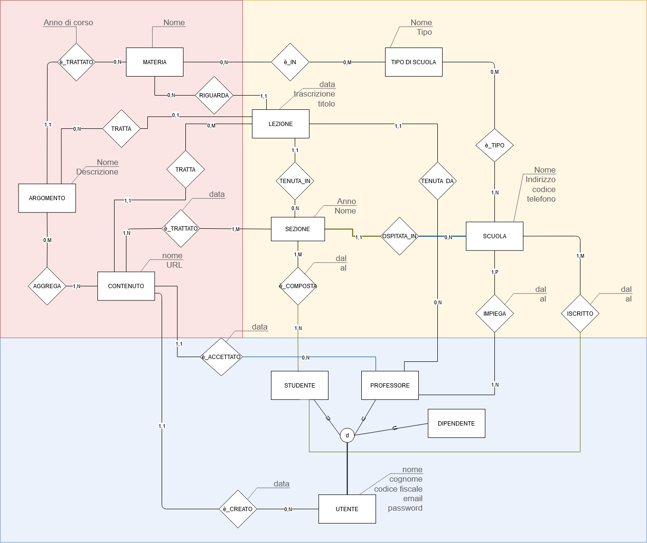

Figura 8 – Modello Informativo

### Modello presentazione

#### Diagramma di visibilità professore

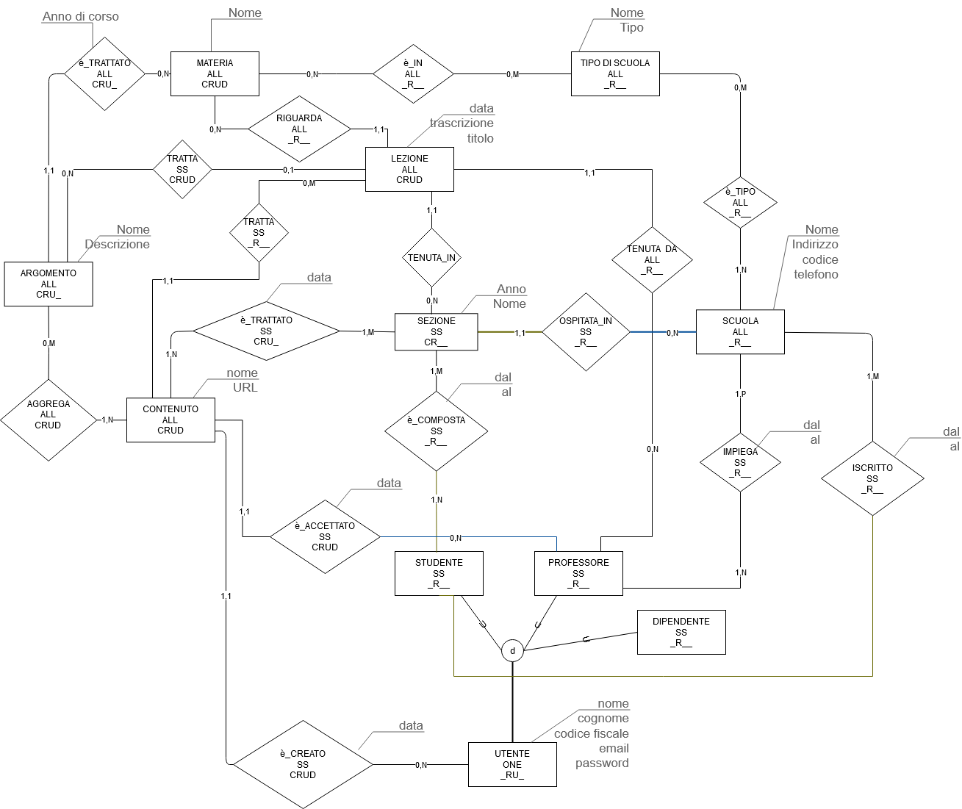

Figura 10 – Diagramma di visibilità per il professore

#### Diagramma di visibilità studente

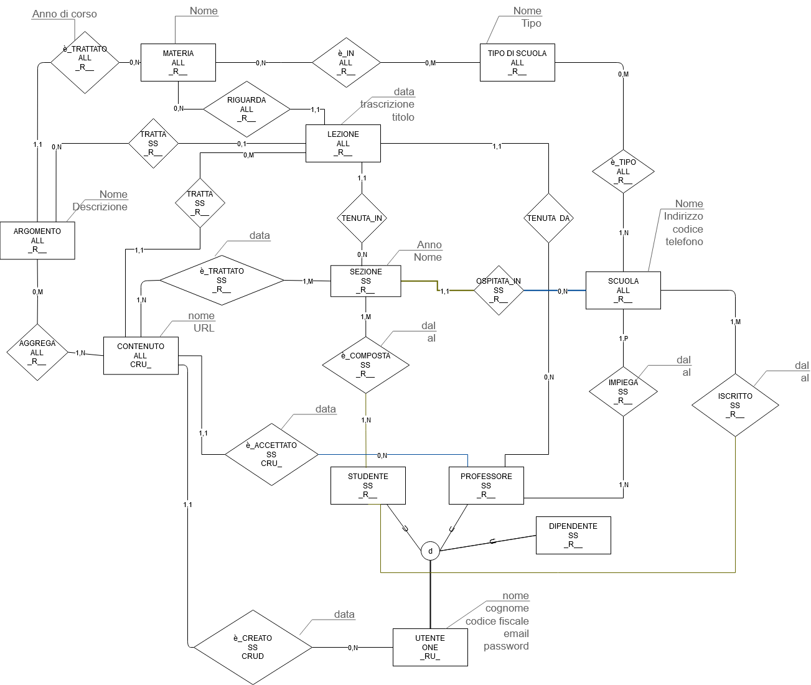

Figura 11 – Diagramma di visibilità per lo Studente

### Modello di Navigazione 1

#### Utente Professore

Figura 12 – Navigazione ITL per il professore

#### Utente Studente

Figura 13 – Navigazione ITL per lo studente

### Modello di Navigazione 2

#### Utente Professore

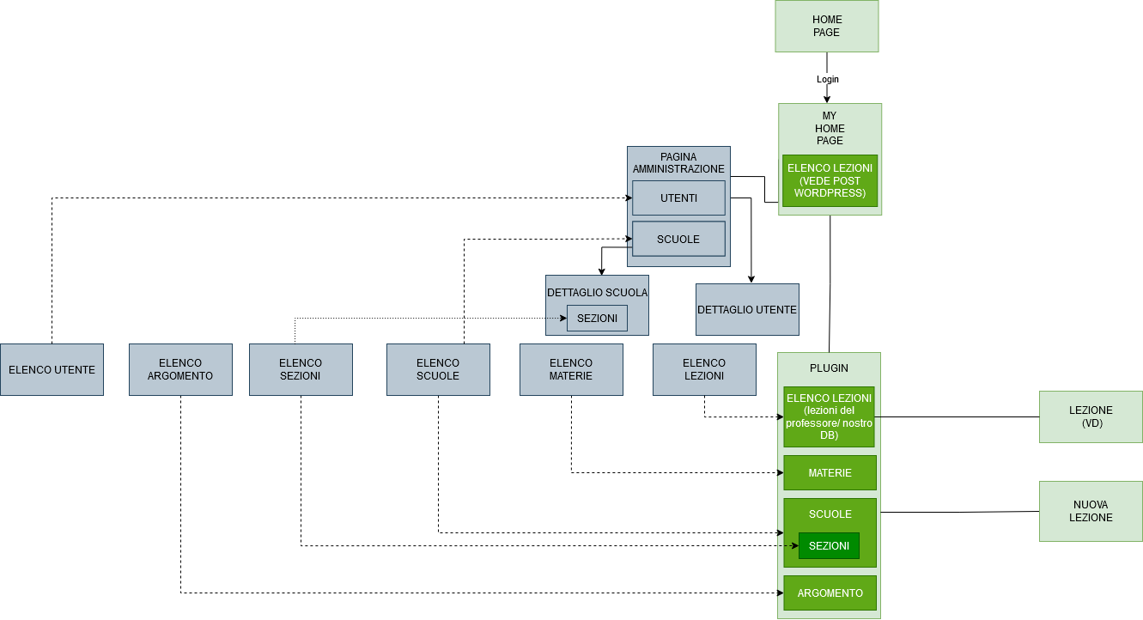

Figura 14 – Navigazione ITL per il professore

#### Utente Studente

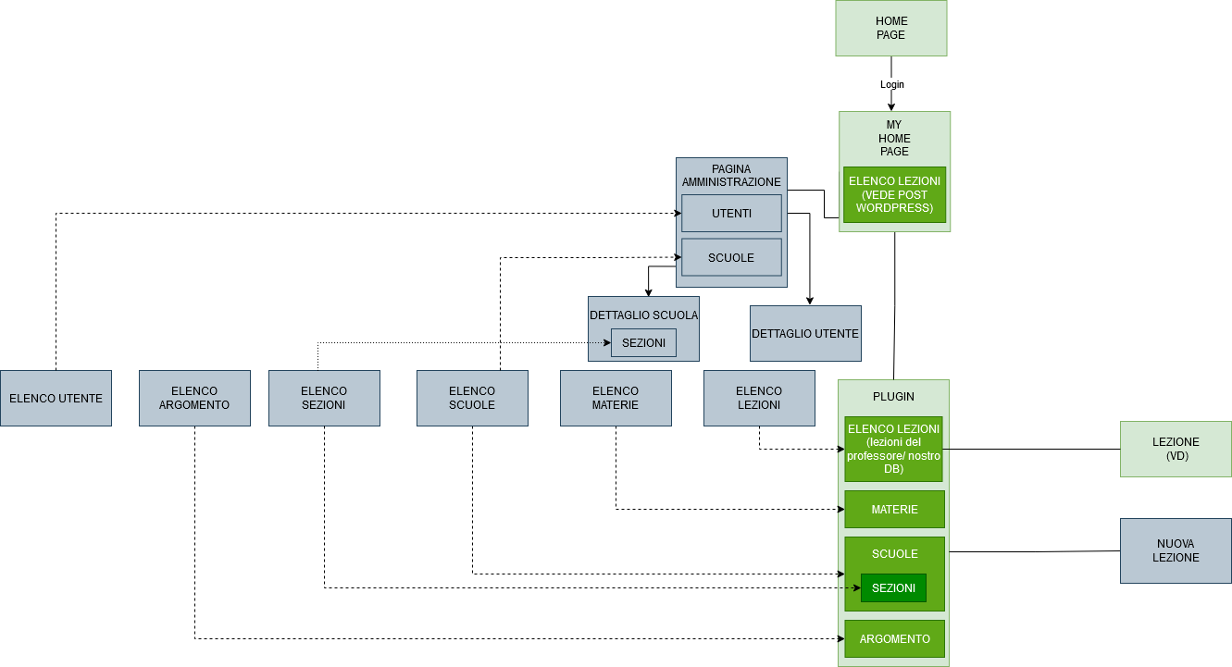

Figura 15 – Navigazione ITL per lo studente

#### Utente Dipendente

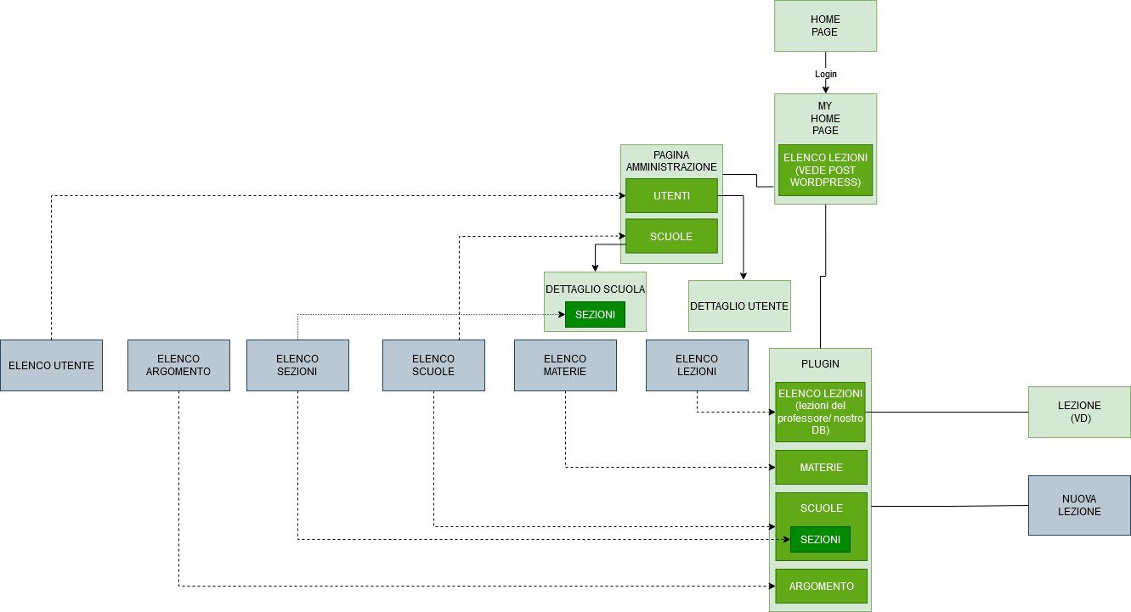

Figura 16 – Navigazione ITL per il Dipendente

### Aspetti implementavi e test

*Questa prima versione implementativa è stata scartata in quanto caricava il backend di troppe responsabilità (ricezione della trascrizione dai client, analisi della stessa, ricerca dei risultati inerenti, e invio dei risultati a ogni client); si è scelto di far eseguire questi compiti a ogni client, favorendo un calcolo decentralizzato che rende ogni client più autonomo e alleggerisce il carico sul backend.*

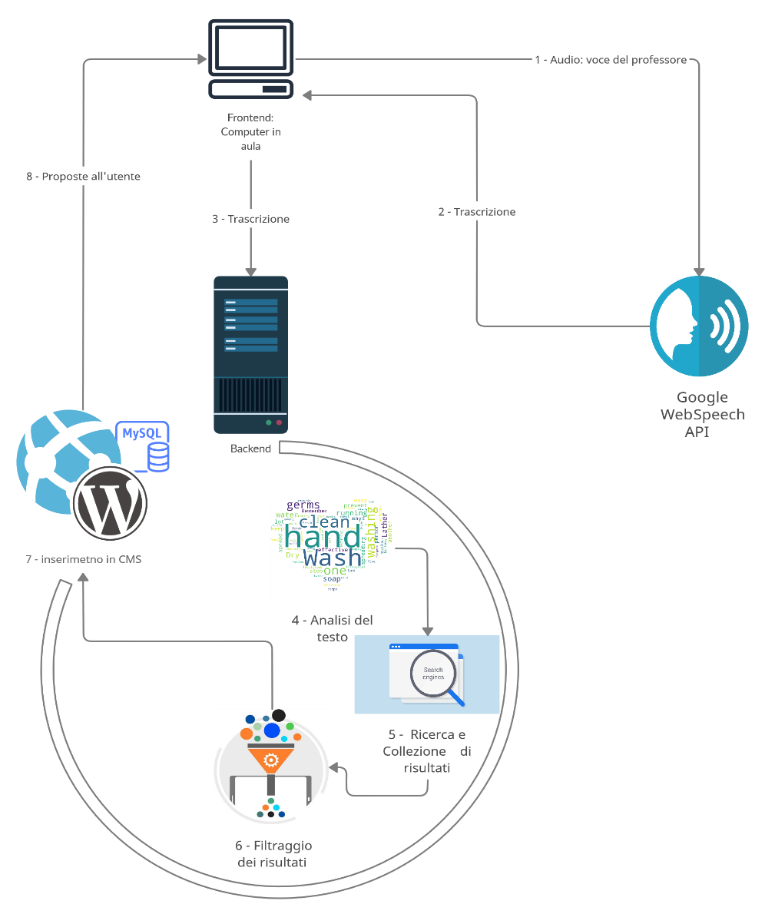

Figura 22 - Pipeline di elaborazione

Inoltre, inizialmente si era scelto di implementare il sistema usando il linguaggio Javascript tramite Node.js; questo avrebbe necessitato dell’implementazione di due backend servers:

* Il server Apache per PHP, con cui lavora WordPress.
* Il server Node.js, responsabile della logica del plugin e della presentazione all’utente delle pagine dell’applicazione.

Questa implementazione corrisponde di fatto allo sviluppo di un’applicazione separata da WordPress, in grado di essere lanciata da qualsiasi sistema che ne indirizzi la pagina. Per questo motivo procedendo con l’implementazione si è scelto di integrare interamente il plugin all’interno del sistema WordPress, facendo uso di tutte le funzionalità messe a disposizione dal sistema attraverso le funzioni PHP.

## Appendice C - Comunicazione tra WordPress e un plugin scritto in Javascript

La versione iniziale dell’implementazione prevedeva l’utilizzo di un plugin scritto interamente in Javascript, fatto salvo per l’unico e obbligatorio file .php necessario per la comunicazione con WordPress.

Il compito iniziale di tale file è stato quello di creare la voce di menu in WordPress che reindirizzasse l’utente alla pagina sviluppata (si rimanda al [codex](https://developer.wordpress.org/plugins/) di WordPress per le basi sulla creazione dei plugin), e inviare il cookie di autenticazione al sistema Javascript, come discusso in seguito.

Nella pagina homepage.html si sarebbero richiamati gli <script> .js che avrebbero contenuto la logica del

plugin.

Per far avvenire la comunicazione tra il sistema WordPress e il Javascript utilizzato, si è fatto ricorso alla [WPAPI](https://github.com/WP-API/node-wpapi): una libreria Javascript che automatizza le operazioni da eseguire su WordPress: si possono richiamare le API di WordPress in tutti gli [endpoint](https://developer.wordpress.org/rest-api/reference/) messi a disposizione da WordPress per qualsivoglia azione che si voglia eseguire (e anche configurare [nuove azioni](https://developer.wordpress.org/rest-api/extending-the-rest-api/) manualmente).

Per un utilizzo efficace delle API è necessario prima di tutto effettuare l’autenticazione dell’utente in Javascript: per assolvere a questo compito si è fatto ricorso al sistema di [basic authentication](https://developer.wordpress.org/rest-api/using-the-rest-api/authentication/) messo a disposizione da WordPress [attraverso le WPAPI](https://github.com/WP-API/node-wpapi#authentication).

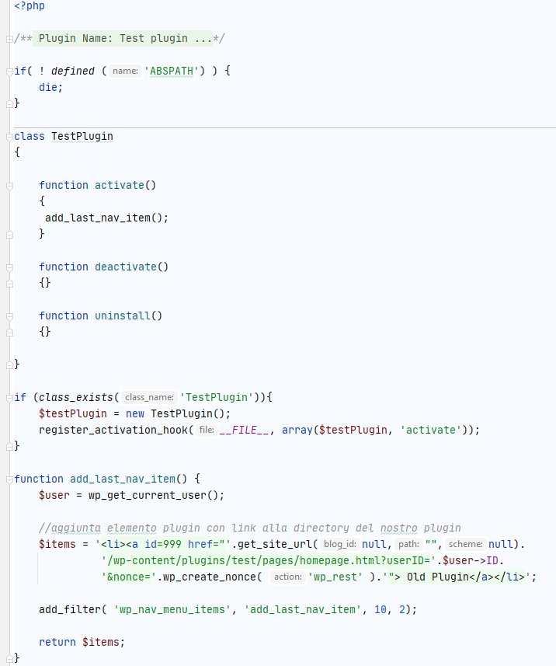Come mostrato nello snippet di codice PHP, il plugin all’attivazione crea una voce di menu in WordPress che reindirizza alla pagina html che incorpora gli script js. 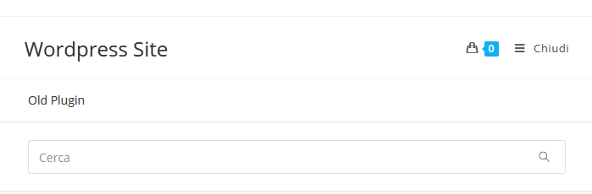

Figura 23 – Codice Plugin in Wordpress ed effetto sull’homepage

L’autenticazione con cookie attraverso le WPAPI richiede la comunicazione del *nonce* creato da WordPress; perciò, si è scelto di inserire nell’URL un parametro che contenesse la stringa.

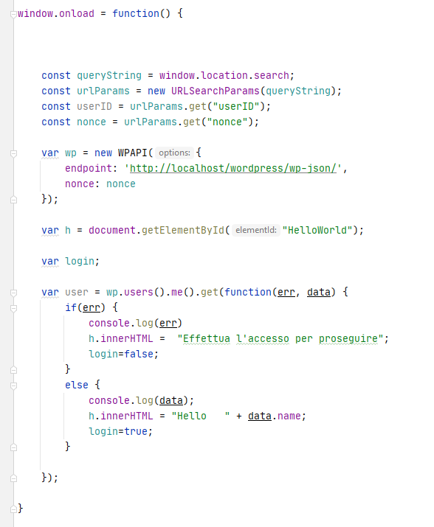

Figura 24 – Codice Javascript che dialoga con WordPress

In questo modo si possono richiamare le WPAPI con l’autenticazione utente in un ambiente Javascript che non è inserito all’interno del sistema WordPress. Questo è utile quando si voglia utilizzare un’applicazione che non sia inserita all’interno di WordPress, pertanto si è usato invece il sistema che includa gli script all’interno del backend WordPress con wp_enqueue_script() come discusso in precedenza.

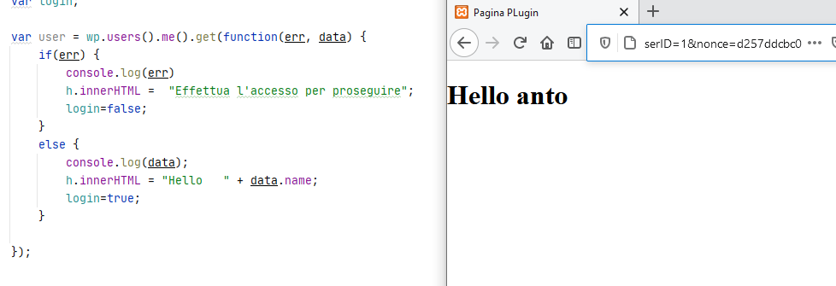

Figura 25 – Risposta del sistema all’utente autenticato

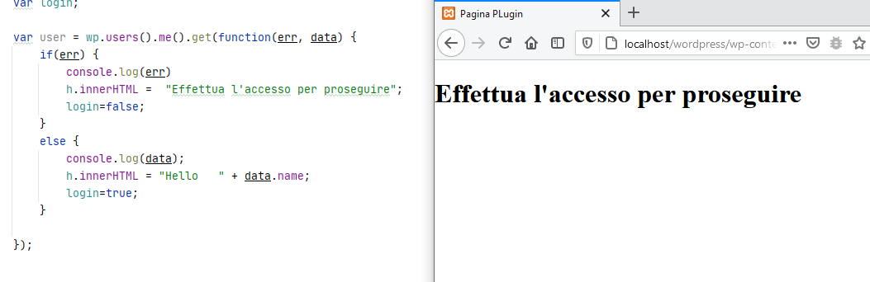

Figura 26 – Risposta del sistema all’utente non autenticato

Il risultato di questa operazione è la pagina html in cui si dà il benvenuto all’utente loggato con il suo nome, oppure la richiesta di accesso. Se l’utente è correttamente autenticato, sarà possibile eseguire tutte le operazioni necessarie all’applicazione in sviluppo.

## Appendice D: Test di trascrizione

Giuseppe Conte discorso alla camera abbiamo avuto la fortuna la sfortuna il coraggio di ascoltarlo e commentarlo in diretta stampa ed è stata un\’esperienza Mistica Ora vorrei ragionarci su un po\’ razionalmente mettervi insieme qualche ragionamento utile Mi sono incazzato abbastanza questa mattina Ora un bel respiro sei su Daily Cogito Senti qua Mettiti porto con te stesso coesione e unità nella prima metà del discorso e poi spaccature anabolismo Nella seconda metà un paese messo in sicurezza dalle politiche del governo nel primo momento Poi il futuro taglio da un lato il piano recovery è pronto È asserragliato dall\’altro in recovery è un miraggio mettiamoci d\’accordo ordo Certo che questo discorso è stato un po\’ alla fiera del pensiero Mogliano però vorrei ragionarci in senso un po\’ più ampio Magari dicendogli portando anche la gente che non sentite altrove All\’inizio non voleva parlare di questo perché già lo discuto questa mattina sicuramente anche nella segnato di domani mattina ho trovato La Nicchia Sì perché io parlo di cose anche magari di tendenza però quando trovo La Nicchia E sì l\’ho trovata Vi ricordo peraltro che ogni giorno dal lunedì al venerdì c\’è una nuova rubrica una rubrica su Twitch esclusiva per Twitch e in diretta alle 12 il rassegnato stampa in cui guardiamo le prime pagine dei giornali in cui guardiamo le prime pagine dei giornali in cui commentiamo approfondimenti editoriali notizie in modo molto molto professionale con le sigle professionali di Fede da non perdere le dirette sono recuperabili per chiunque durante la live e differita invece sono dedicate ai soli abbonati quindi Dateci un\’occhiata nei prossimi giorni venite a trovarci alle 12 su Twitch il link in descrizione abbonamento Adesso torniamo al discorso di Conte che vorrei sviscerare da tre prospettive diverse la prima una critica strutturale argomentativa al discorso di Conte individuando una fallacia molto profonda In secondo luogo dal punto di vista della situazione lose-lose che è stata sviluppata dal dissidio con Renzi e c\’è la bruchina ovvero una struttura argomentativa fallace secondo la quale al verificarsi di un\’ipotesi si scatenano conseguenze di due tipi a inconsistenti logicamente B esageratamente nefaste le quali vorrebbero rendere desiderabile l\’ipotesi a indesiderabile l\’ipotesi a questa struttura argomentativa che è una fallacia è D\’altra parte spesso convincente perché la struttura è data l\’ipotesi a consegue che vi data A e B consegue che ci consegue che di dal momento che divora desiderabile Allora anche a lomba più bene ed è una struttura che di per sé è consistente Il problema è che il contenuto delle conseguenze Non è collegato quindi non è logicamente consistente rispetto all\’ipotesi a e bisogna accorgersene Non era quella che spesso una parolaccia che si nasconde dietro un\’apparente consistenza faccio un esempio se si legalizza l\’adozione gay Tutti i bambini diventano gay si rischia di sradicare le tradizioni e di sdoganare l\’incesto Sofia ovviamente in modo netto se il governo Entra in crisi Allora biscotti contro la pandemia saranno mai si rischia instabilità politica verranno messi a repentaglio o la capite bene e queste due argomentazioni sono fallate da una brutta China che però è costruita in modo molto furbo è furbo Perché Perché nelle conseguenze b c d e sono delle cose ragionevoli e delle conseguenze assurde mimetizzate per esempio riprendiamo il primo esempio se si legalizza la bottega in tutti i bambini diventano gay che se a Allora b&b è palesemente assurdo perché non c\’è consistenza logica è vero che se tu Diciamo che sei una coppia gay Adotta un bambino quel bambino diventa gay così come non è detto che se una coppia etero no quel figlio diventerà e quindi c\’è un inconsistenza logica C\’è poi un elemento Cini Questo invece ragionevole perché questo invece è ragionevole perché Certo se tu permetti le coppie gay di adottare un bambino una tradizione di questo sia desiderabile un altro discorso però una conseguenza ragione Poi ci metti un\’altra cosa assurda e da gelatissima sto ganare intesto zoofilia via dicendo Quindi tu hai rimosso forma metti delle conseguenze ragionevoli in mezza conseguenza assolutamente fuori di testa e attraverso la ragionevolezza di uno degli addendi della documentazione di apparire come un po\’ tutto In secondo luogo il balletto della brutta China gioca sulla paura delle conseguenze improbabili Per scongiurare l\’ipotesi di partenza prendiamo il secondo te mi hai fatto se il Governo è in crisi è l\’ipotesi Ah allora sforzi contro la pandemia sono Vani che non è così e poi vedremo anche perché però non vado in crisi Quindi questi due motivi per cui la fallacia della brutta China è in realtà un argomentazione molto nottata soprattutto in politica nell\’esempio del governo o infatti c\’è una sola cosa credibile fa le conseguenze e non è che gli sforzi contro la pandemia saranno Vani e non è che ricoveri vaccini stanno messi a repentaglio Anzi ricoveri e vaccini sono fatti mettere il taglio un proprio Da questo governo è credibile che ci sarà un po\’ di instabilità politica o un po\’ tanta di stabilità non possiamo saperlo Dipende come si svolgerà poi la crisi eventuale mettendo quello lì dai credibilità a tutta quanta la macchina magari non attento nelle convinto che l\’ipotesi la crisi di governo non è assolutamente preferibile resto è una brutta China Infatti non è vero che tutti gli sforzi pandemici verranno vanificati devo dire che stanno cambiando durante la crisi covid esempio l\’Olanda con le dimissioni di Conte dimissioni per altro che quello legato al fatto che non ha dato i soldi alle famiglie povere no una cosa molto antica Vabbè magari sotto un articolo per chi sta ascoltando in differita le motivazioni che sono di responsabilità da parte di Margherita e le sue dimissioni e pure anche gli Stati Uniti stanno cambiando per altro presidente gli esperimenti in mezzo a tutto il casino Però sarebbe assurdo dirmi che tanto bene stare lì al governo perché la bici allenamento con voi del metterebbe a repentaglio gli sforzi Compro il pane è proprio tanto che ho fatto un casino sulla mia quindi un cambio di governo potrebbe diventare addirittura buono nei confronti di quella cosa brutta China brutta China in realtà sono così questa è una struttura argomentativa il discorso di Conte era tutto quello non è preferibile perché se governo cade o queste cose e fa quelle cose 25 cose che sono forse ragionevoli e altre sono brutta china e di questo bisogna accorgersene perché Perché è importante e perché peraltro è una conseguenza credo prevista da con te ma che poi mi è venuto in mente in un secondo momento è un ottimo modo per esentarsi dalle colpe se il governo cade accadono cose brutte significa che il governo forse non è responsabile delle cose brutte già accadute anche questa una percezione importante da far emergere di questo il problema della struttura argomentativa di questo discorso ribadisco in politica è molto comune questo tipo di attività argomentativa nel discorso di Conte mi sembra sia stato pesantissima si è stata pesantezza alla traccia di questa brutta Kia andiamo avanti secondo. subito situazione che per noi è una situazione di loose In qualunque caso perderemo qualche cosa E cosa sto cercando di dire cercando di dire che ci sono Tu fatti che i media hanno presentato come contraddittori e incoerenti e che in realtà sono simultanea simultaneamente veri Prima di tutto ciò che dice Renzi è vero Adesso vi dirò in che senso dall\’altra parte il fatto che questa non è potenzialmente una buona crisi è vero sotto altri punti di vista state allerta per questo importante è vero ciò che ha detto Renzi È vero che il governo prima della rottura di Italia viva stava vivendo una crisi interna è vero l\’ho visto con la gestione del Mes la spaccatura interna al Movimento 5 Stelle nell\’ambito di progetti europei che sono molto molto molto molto molto molto molto molto stretti e stringenti e l\’altro siamo in ritardo devastante sulla presentazione di progetti quindi è vero Che compiti ha dato troppo la corda quando ho detto io voglio questi manager e non voglio che nessuno ci mette il naso grosso problema Infatti la gestione è stata discretamente disastrosa il motivo per cui la Francia ha presentato il progetto Ma gli altri Il 4 settembre è il 16 novembre e ad oggi noi invece abbiamo soltanto un piano di massima ancora in fase di contrattazione sulle macro cifre quindi siamo belle lontani dalla arrivare a dire Ok Europa questi fondi Noi vorremmo utilizzarli così e no mi spiace i sussidi e i bonus non sono una strada buona da seguire per recovery è vero quello che ha detto Renzi che il pagamento è stato esautorato Certo è vero perché siamo stati bombardati da una sequela km pagliacciata mi ricordo che il dpcm nell\’ambito giuridico è la legge di valore più infima il fatto che si va davanti al dpcm significa che il governo non ha il coraggio le forze e la volontà di interpellare seriamente il pagamento che fate a regime ma che ritiene minimo regina è stato comatoso da mesi e quindi è vero questo è vero che da procedura democrazia è stata scavalcata in modo plateale e quindi discorso di Conte oggi avevate il LED delle palle dentro incredibili ed è vero anche che Iris poi sono un macello perché mentre si discute del IV lancio di Ristori alcuni svariati miliardi dei Ristori 1 del primo momento giusto deve ancora arrivare e c\’ho la confusione incredibile in questo quindi da un lato è vero quello che dice Renzi è a voglio dire a me Renzi proprio come posso dire fa venire l\’orticaria io non so dipende Lorenzi Renzi è un voltagabbana è il secondo c\’è qualche anno fa c\’è stato il Stai sereno Enrico adesso Stai sereno Giuseppe è un voltagabbana un machiavellico un opportunista veramente un politico di professione nel senso più vero e anche deteriore del termine è una persona che vede l\’opportunità e la sua volontà è palesemente quella di ritagliarsi un maggior potere nel prossimo possibile governo che sia tecnico che sia ampio spettro lui vuole avere più ministri e più influenza perché Italia viva Comunque se arriva al 6% È fortunato Anche se facendo posso arrivare al 4% di tagliarsi più potere Perciò le intenzioni di Renzi sono forse le più delle teglie ma dall\’altra parte mezzi e simultaneamente è vero che questa potrebbe non essere una buona crisi perché al momento della critica che ho fatto Ho quindi quella della bottaccina è vero che in questo momento le priorità sarebbero la diffusione dei vaccini e la gestione dei Ristori è vero che vanno Votate il recovery per mandare avanti i progetti e va votato lo scostamento di bilancio è una cosa che mi fa male nell\’animo ma in qualche modo va fatta perché se vogliamo avere Ristori lo spostamento di bilancio altre strade per niente È vero che ci vuole una riforma fiscale che ci vuole anche la riforma elettorale è vero che sarà molto difficile trovare una nuova maggioranza e quindi la prospettiva del voto che è forse la più improbabile però c\’è all\’orizzonte e io un voto in questa situazione non lo vedo Esattamente come la miglior prospettiva anche perché probabilmente uscirebbe vittorioso un centrodestra che per quanto sia fastidioso avere una crisi di governo in questo momento così perché Perché un governo non può sopravvivere appellandosi a una parte di emergenza i cui criteri sono decisi dallo stesso governo perché riesce a vedere questa questo circolo vizioso questo conflitto di interessi il governo si appella il fatto di essere un\’emergenza della crisi dicendo ed è in virtù dei criteri che qui sceglie per vederli Magenta che si dice è necessitato a proseguire la sua vita no no questa è una crisi politica e filosofica e psicologica Noi abbiamo un esecutivo vorrei ricordarvi che in primo luogo è totalmente privo di opposizione è privo di opposizione perché se mi dite che la meloni Salvini e compagnia bella cantante Armata Brancaleone di centro-destra ha fatto opposizione in queste in questi mesi mi viene da ridere cioè provo pernacchia al mondo perché non c\’è stata una posizione perché tutto quanto l\’arco parlamentare è stato esautorato però fondamentalmente ha detto Ok accettiamo Va bene ok È un governo quindi prima di opposizione due che vive di dpcm e quindi ha scavalcato inquadramento in ogni modo il dpcm potevano come detto in passato essere accettabili a marzo aprile a distanza di quasi un anno dall\’apertura della crisi si va ancora avanti al pcm significa che non c\’è la volontà politica di coinvolgere il Parlamento e quindi le parti democratiche è gestito la mia con i risultati peggiori d\’Europa in termini di contagi morti di terapia intensiva e via dicendo Non so se sia un governo che per quanto a singhiozzo in maniera molto indecisa molto forti Ricordiamoci che siamo l\’unico paese di europea che ha completamente chiuso le scuole che per mesi non ho fatto andare a scuola le persone Adesso vediamo se ci ritornerà a scuola e tutto questo negato anche le ditte di trasporti E vabbè però sono queste sono cose già dette e noi abbiamo questo esecutivo senza posizione con dpcm con risultati osceni E appena si apre un minimo di Silvio interno si può dicendo Ma io Queste pratiche non me la merito perché perché comunque ha fatto questa stamattina ce l\’ha detto che lo Parlamento è vero la situazione di m**** non abbiamo fatto forse abbiamo sbagliato delle cose non lo so probabilmente è colpa di altri non ce le mettiamo il primo disegno che si apre questo è un segnale per me Pazzesco pazzesco oppure oppure non è il momento per fare le critiche Lasciateci lavorare lasciateli lavorare risultati Adesso c\’è troppa emergenza emergenza decisa la loro come deve svolgersi abbiamo bene che la democrazia nel suo funzionamento strutturale nel suo complesso di procedure esiste proprio per gestire le emergenze senza E personalismi o personaggi Intoccabili diventino egemoni la democrazia è che al suo cuore tiene la parcellizzazione di potere Ovvero la dirmi ione del potere che ognuno di noi ha sugli altri compreso Giuseppe Conte esiste proprio per momenti di questo tipo perché è in momenti di questo tipo che poi si sviluppano l\’egemonia politica il fatto che il governo si sia convinto palesemente per il suo modo di agire che sia il mondo di emergenza quindi utile per Arcuri e compagnia bella paura hanno paura che una volta persa la poltrona qualcuno gli chiede il conto del Macello e quindi ovvio che nella brutta China dicano che se cade il governo adesso succede il disastro non è detto come detto e adesso il sistema Democratico deve dare il suo meglio sospendere i processi democratici adesso adesso negli ultimi 10 mesi significa condannare il paese a tornare esattamente agli stessi problemi di prima una volta finita la pandemia Ma attenzione non tornerà tutto come prima No torneranno i problemi come prima Ma non saremo nella stessa situazione Perché avremo gli stessi problemi ma con meno soldi me li energie e un po\’ di esaurimento In più ora per quanto machiavelliano il passo di Renzi e il suo motivo di esistere e va discusso cazzate di dire anzi l\’ha fatto solo perché gli sta sulle balle con te magari c\’è anche quello e ho Ricordiamoci di quello che ha fatto Renzi e la prima vera opposizione che abbia visto in questi ultimi dieci mesi è questa roba qua dovrebbe farci un po\’ drizzare le antenne e capire che Ribadisco quella di Salvini o di meloni non è mancata opposizione Peccato opposizione opposizione per altro aggiungo così non passano: che erano tranquillamente disponibili in modo più tranquillo senza questa la gestione della trasporta recovery l\’altro la gestione dei servizi segreti e con te invece ha voluto giocarsi la scommessa finale abbiamo due pokeristi di fronte Renzi ok Vista vista e non so quale Bluff resistere di più infine alcuni punti del discorso su cui vorrei aggiungere delle postille guida del recovery e del bilancio europeo Ma voi vi ricordate a giugno a maggio giugno Quando ci furono i Summit per decidere la ripartizione del recovery disastri in ritardi critiche ideologiche qualcuno si ricorda a ottobre-novembre il MoVimento 5 Stelle forza di governo contro il Mes qualcuno si ricorda queste cose oppure siamo veramente arrivati all\’informazione che alla memoria di un pesce rosso e neanche quella perché io me la pongo questa domanda Ma quale Pilastro Nella migliore delle ipotesi in Italia si è accodata quando ha visto la convenienza quindi Ristori per le imprese nel discorso di Conte sembra che i Ristori sono andati alla grande Dai primi Ristori quelle Ancora stanno tardando ad arrivare non sono ancora arrivato completamente i secondi i terzi e adesso i futuri quarti Dov\’è che li vediamo Ma quando è l\’unica risposta che ha dato il Governo è niente asporto te li mando con il 18 perché miseria e poi ti chiedi perché hanno fatto la la la protesta io apro 15 gennaio Cosenza con cui non mi sono trovato d\’accordo perché non credo non credo sia il modo per fare però poi ti chiedi perché ma guarda come sono i trattati di ristoratori e baristi il sistema produttivo italiano a pesci in faccia a pesci in faccia e questo viene a dirmi che i Ristori Manu tutto ok Ma che discorsi sono legge di bilancio legge di bilancio è stata votata a scatola chiusa di nuovo esautorando il Parlamento della legge di bilancio Ma dove hanno chiaramente detto quando è stata votata che in serata non avevo il tempo di verificarla quindi è stata portata scatola tutto questo io credo che noi ci mettiamo di meglio Ci meritiamo di meglio di discorsi con fallace da frutta China fino in fondo di machiavelliani personaggi che non fanno nient\’altro che ritagliarsi opportunità alle spalle di chi invece magari ha seri problemi che verrà Sarà meglio arriverà un governo tecnico arriverà draghi come tanti dicono arriverà probabilmente ma i draghi che si guarda bene dal mettere piede In questo disastro politico arriverà un governo di larghe intese e Di Maio sta saltando già di gioia per questo arriverà il voto non possiamo saperlo vedremo in queste settimane e non sappiamo se sarà meglio quindi non lo so però so che non è asserragliata andò Sì nella paura e ci tireremo fuori da questo stato Io credo nella democrazia Io vorrei un governo che si fida al Parlamento e che usa questa crisi quando riusciremo i procedimenti parlamentari il sistema burocratico e tutto quanto siano migliori di prima quelli che governano hanno il coraggio di fare questo non lo so non credo ma sicuramente noi cittadini dobbiamo chiedere che le cose stiano in modo diverso quindi spero che questo ragionamento a freddo sul discorso di Conte abbia aperto qualche barlume di comprensione ovviamente è la mia opinione è la mia analisi spero di averla argomentata nel miglior modo possibile non ho nessuna verità ma non ce l\’avete voi non ce l\’ha neanche con te possiamo soltanto sperare che nell\’insieme di opinioni alcune cose ragionevoli emergano e ci permettono di uscire da questo Pantano orribilante quindi auguro in bocca al lupo a tutti voi spero che Daily Cogito sempre parte integrante della nostra quotidianità è che in questo modo migliori anche il vostro modo di ragionare sulla realtà per me è così ragionare ogni giorno su queste cose mi aiuta molto anche da sfondare emotivamente l\’altro la andatevene che adesso abbiamo anche la chat vocale Se siete in differita invece condividere il Daily Cogito e fate quanto possibile per farlo conoscere a tutti martedì 19 ospite Luca Cerco via alle 18 in live e non dimenticate che non è tutto noia ciò che pensa

## Appendice E - Proposte Precedenti di Progetto

Piattaforma di sharing di stampa 3d

**Il presente progetto è stato scartato in fase di analisi data la mancanza di un committente, e pertanto la sua valenza sarebbe stata di esercizio didattico e non di progetto commissionato da terzi.**

Contesto e descrizione del problema

Mercato delle stampanti 3D

Sono anni, se non decine di anni, che si parla di stampanti 3D, ormai sono conosciute da tutti ma in pochi le hanno, se non quasi nessuno. Esistono numerosi articoli dei primi anni dello scorso decennio che fanno previsioni sulla vendita di stampanti 3D nel mercato consumer. Molti stimavano la vendita di 1.000.0000 di stampanti dedicate al pubblico per il 2020 nel caso peggiore.

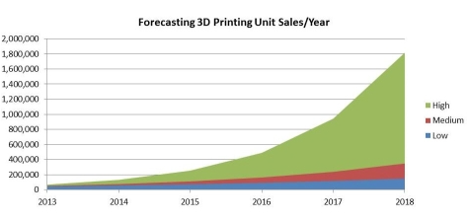

Figura: Previsioni vendite Stampanti 3D del 2012 https://www.openoikos.com/blog/quante-stampanti3d/:

Ma adesso, nel 2020, come sono attualmente le vendite?

Oggi si parla addirittura di crisi delle vendite, visto il periodo è una situazione comune alla maggior parte delle industrie ma rispetto alla crescita stimate la differenza è abissale. Il perché di questa situazione, nonostante il costante sviluppo di questa tecnologia e conseguente decrescita dei prezzi, spesso è associato ad una mancanza di mercato nonostante molte persone sono potenzialmente attratte da questo oggetto dalle innumerevoli potenzialità.

Nessuno sa con certezza perché nessuno è interessato all’acquisto di una stampante 3D, e magari un questionario volto a rispondere a questa domanda si potrebbe inserire all’interno del sito, ma si possono fare delle ipotesi. La maggior parte delle persone nonostante non ha le competenze per utilizzare questa tecnologia o non ha una necessità tale da giustificare un acquisto di 100/150 € per magari un utilizzo sporadico.

Obiettivi Progetto

Questo progetto si pone come obiettivo di permettere a più utenti di poter acquistare, o quanto meno utilizzare, una stampante 3D unendo questa tecnologia al concetto di share economy, cioè condividere ciò che si ha con altri utenti. Il vantaggio di questo tipo di economia è abbattere i costi risolvendo finalmente il problema maggiore di questa tecnologia.

Vogliamo creare una piattaforma online dove utenti con competenze e/o disponibilità di stampanti possono condividerle, dietro compenso economico, con utenti che necessitano di oggetti stampati o personalizzati.

Chi ha già una stampante 3D potrebbe rientrare dalla spesa, chi è indeciso sul comprarla o meno potrebbe trovare la giusta motivazione per effettuare l’acquisto. Chi invece non ha la disponibilità economica o la propensione per l’acquisto può invece comprare l’oggetto stampato da altri. Nonostante esistano già dei siti dedicati all’acquisto di oggetti creati con questa tecnologia sono dedicati a produzioni in larga scala e non al singolo utente e di conseguenza i costi sono al di fuori della portata del singolo.

Stato dell’arte

Applicazioni aziendali che offrono servizi di stampa 3D

i.materialise



i.materialise è un servizio di stampa 3D su larga scala che fornisce diverse funzionalità:

Per gli utenti comuni:

* ordinare la stampa di uno o più modelli 3D, nella grande varietà di materiali disponibili;
* mettere in contatto l’utenza con figure professionali per la creazione modelli 3D da stampare;
* 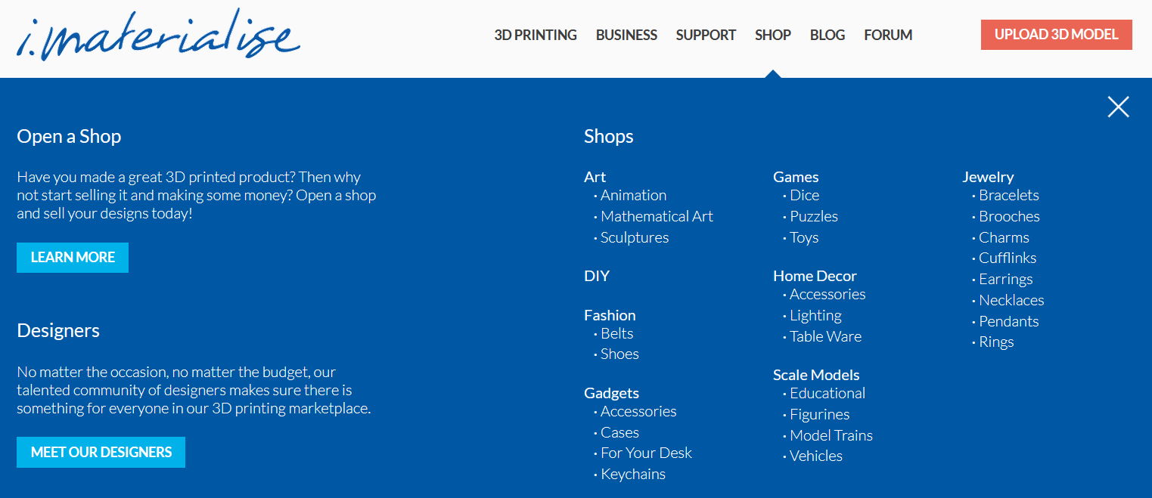Fornisce un marketplace mirato ai modelli creati dall’utenza per essere prodotti e venduti attraverso la piattaforma proprietaria;

Per potenziali business partner (b.p.):

* Fornire una produzione in serie di pezzi 3D;
* Integrare il servizio di stampa e spedizione nell’applicazione del b.p. che voglia vendere prodotti personalizzati;
* Integrare nel proprio sito o applicazione un sistema di ordini collegato a i.materialise;
* Fornire supporto a progetti in crowdfunding;



Questa piattaforma è estremamente versatile, ma si rivela inadatta per l’utente che vorrebbe ricevere un semplice modello stampato in materiali comuni (come un semplice portachiavi in plastica): i costi di produzione e spedizione al dettaglio sono elevate, con una spesa minima di 30$.

Sculpteo

Sculpteo è un servizio simile a i.materialise, orientato alla stampa professionale e alla prototipazione rapida.

Fornisce meno funzionalità della controparte ma ha una proposta di valore inferiore, orientata alle piccole imprese e progetti in sviluppo; per questo motivo si dimostra una piattaforma che va oltre alle esigenze dell’utente che non ha bisogno di una stampa su larga scala e non vuole investire nell’acquisto di una stampante 3D.

Piattaforme basate su un modello di Sharing

BlaBlaCar

BlaBlaCar è una piattaforma adibita alla richiesta e all’offerta di passaggi per piccoli spostamenti o viaggi; permette di richiedere un passaggio specificando partenza, arrivo, data e numero di posti richiesti, o di offrirne, e in ogni caso con un costo condiviso tra i passeggeri. Questo sistema si propone come una valida alternativa, più economica e per certi versi più comoda dell’utilizzo di autobus.

Spostando l’attenzione sull’ambito della stampa 3D, il concetto di **nome** è lo stesso: connette gli utenti tra di loro, permettendo il dialogo e lo scambio di valore tra chi offre un servizio e chi ne vuole usufruire;

Plabric

Plabric è una piattaforma di condivisione di modelli 3D, che si propone di essere anche un controller per la propria stampante 3D compatibile.

L’impostazione di questa applicazione è quella di un social network, in cui le persone sono libere di condividere i propri modelli e creare gruppi, guardare i modelli online e convertirli in oggetti stampabili.



Questa piattaforma ha molti punti in comune con **nome**, e potrebbe essere utilizzata per ottenere modelli 3D da richiedere attraverso **nome** a costi contenuti.

Thingiverse

Thingiverse può essere definito come un catalogo di modelli 3D: è sicuramente la piattaforma più riconosciuta nell’ambito della modellazione 3D, essendo estremamente fornita e organizzata minuziosamente in categorie.

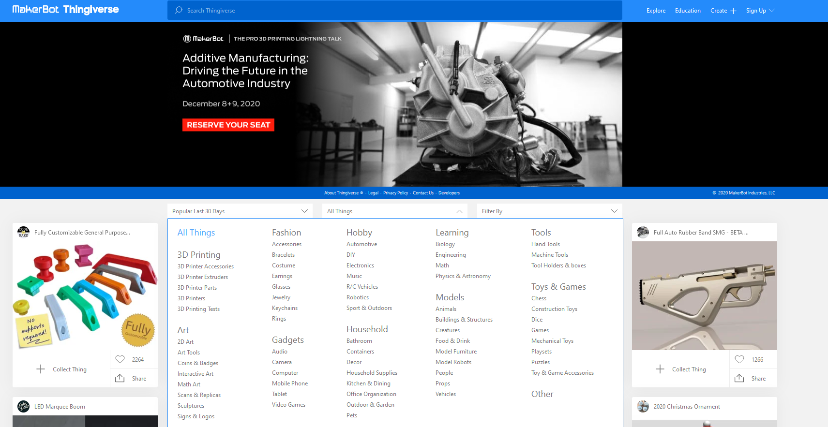

Ogni utente può caricare i propri modelli per renderli disponibili alla comunità e, ancora più interessante, può modificare modelli già esistenti direttamente nel Customizer di Thingiverse.

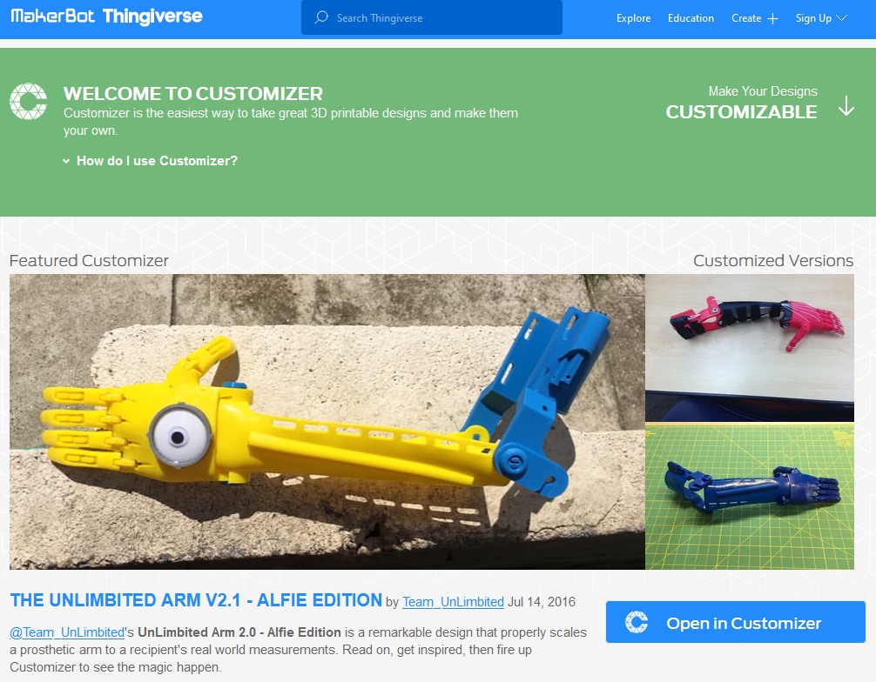

In Thingiverse è inoltre presente una sezione Education in cui gli utenti stessi pubblicano tutorial corredati da note teoriche, per la costruzione di oggetti 3D e l’acquisizione di nuove conoscenze. Questo porta comunque un valore anche a chi non possegga una stampante, che potrà comunque acquistare il modello su **nome**. (😊)

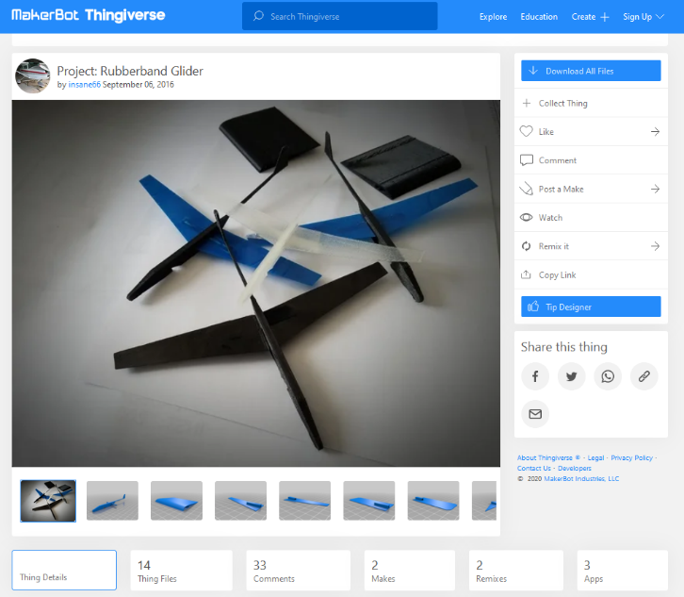

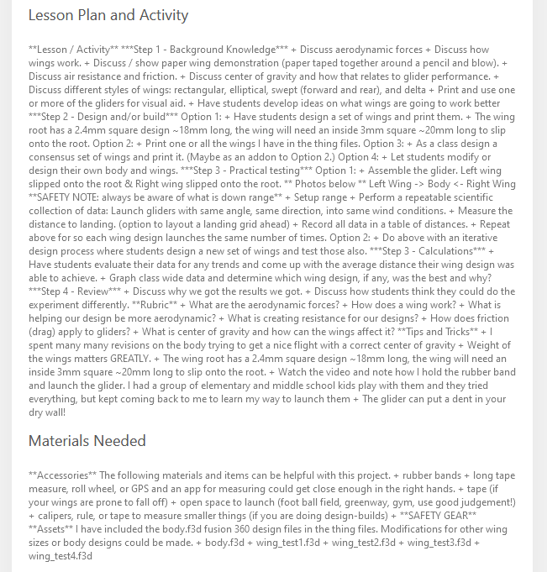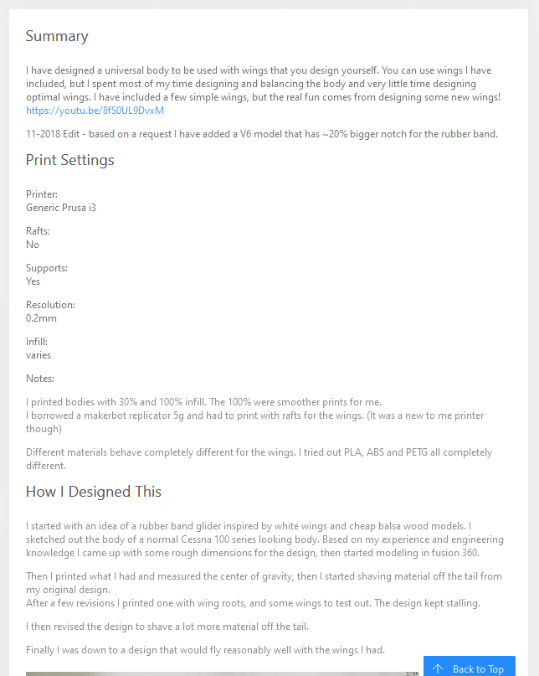

Cocorico: piattaforma online open source

Cocorico è una piattaforma open source adibita alla creazione di marketplace online, orientata allo scambio di servizi; è pertanto estremamente pertinente all’applicazione in esame, e un ottimo candidato per fork e sviluppo rapido.

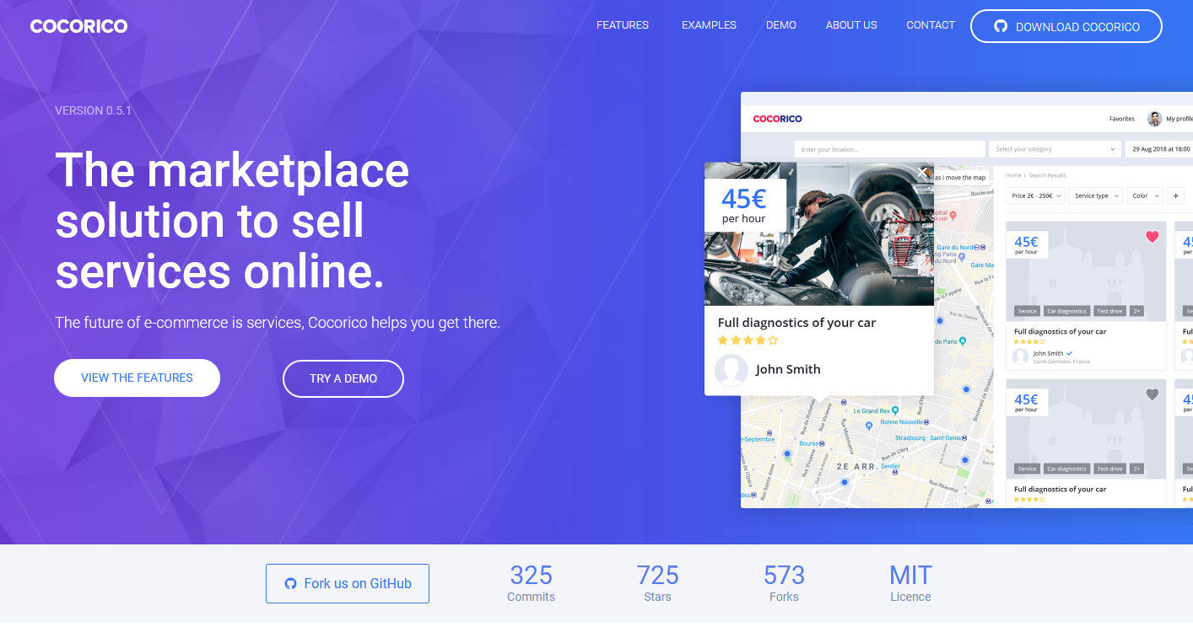

Tra le sue funzionalità già predisposte spiccano la gestione di utenti (offerenti, venditori e amministratori) con dashboard dettagliate e personalizzate, gestione di prenotazioni e disponibilità, un sistema di ricerca ad-hoc orientato ai servizi e molto altro.

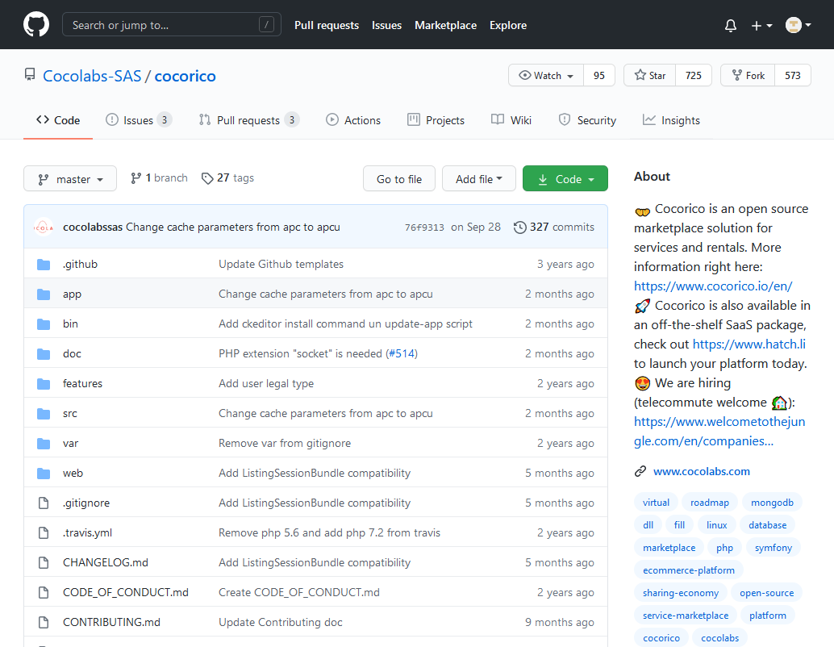

Il progetto è disponibile in GitHub ed è scritto principalmente in PHP; fa uso di MySQL (store principale di dati per profilo, utenti, transazioni etc.) e mongoDB (per la gestione dei prezzi delle inserzioni e delle disponibilità).

Bibliografia e storiografia

i.materialise - <https://i.materialise.com/>

Sculpteo - <https://www.sculpteo.com>

Plabric - <https://play.google.com/store/apps/details?id=com.plabric.android>

MakerBot - https://www.makerbot.com/

Thingiverse - <https://www.thingiverse.com/>

Rubberband Glider - https://www.thingiverse.com/thing:1744950